АННОТАЦИЯ

Курсовая работа посвящена проектированию и реализации системы управления данными для сервиса велошеринга. Цель работы — повышение операционной эффективности за счёт автоматизации ключевых процессов: мониторинга парка велосипедов, учёта поездок и аналитической поддержки принятия решений.
В первой главе выполнен анализ предметной области, выявлены характерные проблемы велошеринговых систем, проведён обзор существующих решений и сформулированы требования к системе. Во второй главе разработана архитектура системы, смоделированы бизнес-процессы с использованием нотаций IDEF0 и UML, спроектирована реляционная база данных в СУБД MySQL и реализованы SQL-компоненты (триггеры, хранимые процедуры, функции, представления). В третьей главе создан многофункциональный графический интерфейс на Python с библиотекой Tkinter для трёх ролей пользователей (администратор, оператор, аналитик). Система поддерживает управление поездками, визуализацию данных через графики, автоматическую оптимизацию распределения велосипедов и экспорт отчётов в Excel.
Результатом работы является готовый к использованию программный комплекс, демонстрирующий работоспособность в рамках ключевых сценариев. Объём работы составляет 54 страницы, она содержит 45 рисунков, 2 таблицы и 1 приложение.
Ключевые слова: велошеринг, система управления данными, база данных, бизнес-процессы, автоматизация, аналитика, Python, MySQL.

СОДЕРЖАНИЕ
ВВЕДЕНИЕ 5
- АНАЛИТИЧЕСКАЯ ЧАСТЬ 7
  - Описание и анализ предметной области 7
  - Обзор существующих решений 10
  - Требования к проектируемой системе 13
  - Выводы по первой главе 15
- ПРОЕКТНАЯ ЧАСТЬ 17
  - Архитектура системы и моделирование бизнес-процессов 17
  - Проектирование базы данных: логическая и физическая модели 22
  - Реализация SQL-компонентов (триггеры, функции, процедуры) 27
    - Создание простых триггеров 27
    - Создание сложных триггеров 29
    - Создание простых функций и процедур 33
    - Создание сложных функций и процедур 35
    - Создание представлений 41
  - Выводы по главе 45
- РЕАЛИЗАЦИЯ ИНТЕРФЕЙСА И ДЕМОНСТРАЦИЯ РАБОТЫ 46
  - Выбор подхода и инструментов реализации интерфейса 46
  - Разработка пользовательского интерфейса 47
  - Интеграция с базой данных и проверка функционала 53
  - Демонстрация работы системы 55
  - Выводы по главе 59
ЗАКЛЮЧЕНИЕ 61
СПИСОК ИСПОЛЬЗОВАННЫХ ИСТОЧНИКОВ 63
ПРИЛОЖЕНИЯ 65
Приложение А 66

ВВЕДЕНИЕ

Современный этап развития городской мобильности характеризуется активным внедрением концепции умного города и устойчивых экологичных решений, среди которых особое место занимают системы совместного использования транспорта. Велошеринг становится важным элементом транспортной инфраструктуры мегаполисов, предлагая жителям доступный способ передвижения. Однако эффективное управление парком велосипедов, распределенных между множеством станций, требует сложных технологических решений, способных обрабатывать значительные объемы операционных данных.
Тема данной курсовой работы актуальна ввиду стремительного развития городских экосистем и роста популярности услуг краткосрочной аренды транспортных средств.
Цель курсовой работы — повышение эффективности сервиса велошеринга, обеспечивающего мониторинг транспорта за счет проектирования системы управления данными.
Для достижения поставленной цели необходимо решить следующие задачи:
- провести анализ предметной области и существующих решений в сфере управления данными велошеринга;
- сформулировать функциональные и нефункциональные требования к системе;
- разработать архитектуру проектируемой системы, включая диаграммы бизнес-процессов и UML;
- спроектировать логическую и физическую модели базы данных;
- реализовать элементы управления данными (триггеры, функции, процедуры);
- создать пользовательский интерфейс для взаимодействия с системой;

- оценить соответствие разработанного решения первоначальным требованиям и сформулировать выводы.
Объект исследования — операционная деятельность сервиса велошеринга, включая процессы отслеживания транспорта и управления арендой.
Предмет исследования — программно-аналитический комплекс, состоящий из:
- базы данных для хранения и обработки информации о велосипедах, станциях и пользователях;
- алгоритмов мониторинга и анализа перемещений транспорта;
- пользовательского интерфейса для администраторов;
- механизмов визуализации данных и генерации отчетности. Методы исследования, применяемые в работе, включают:
- анализ предметной области и обзор существующих решений;
- моделирование бизнес-процессов с использованием нотаций BPMN и IDEF0;
- объектно-ориентированное проектирование на основе UML- диаграмм;
- проектирование базы данных с применением ER-моделирования и нормализации;
- реализация SQL-компонентов (триггеров, функций, процедур);
- разработка графического интерфейса на Python.
Структура курсовой работы включает введение, три главы, заключение, список источников и приложения. Первая глава содержит аналитическую часть. Вторая глава посвящена проектированию архитектуры системы. Третья глава описывает разработку пользовательского интерфейса, интеграцию с базой данных и демонстрацию работоспособности системы. В заключении подводятся итоги работы, формулируются выводы и определяются перспективы дальнейшего развития системы.

АНАЛИТИЧЕСКАЯ ЧАСТЬ

Описание и анализ предметной области

Система управления данными для велошеринга представляет собой комплекс технологических, операционных и бизнес-процессов. Сфера услуг краткосрочной аренды велосипедов интегрирована в городскую транспортную инфраструктуру и функционирует как динамическая система, требующая постоянного мониторинга и оперативного управления. Основу предметной области составляют процессы, связанные с предоставлением услуг аренды, обслуживанием транспортных средств и оптимизацией работы всей системы.
Ключевым аспектом функционирования велошеринговой системы является обеспечение бесперебойного обслуживания пользователей, что достигается за счет координации работы нескольких взаимосвязанных компонентов. Парк велосипедов, распределенный по станциям аренды, представляет собой мобильный ресурс, состояние которого постоянно изменяется. Каждая станция обладает определенной емкостью и текущей загруженностью, что требует непрерывного отслеживания для поддержания баланса доступности транспортных средств. Техническое состояние велосипедов является критически важным параметром, поскольку от него зависит безопасность пользователей и общая надежность системы.
Операционная деятельность характеризуется высокой интенсивностью транзакций и необходимостью обработки значительных объемов данных в режиме, приближенном к реальному времени. Процесс аренды велосипеда включает несколько последовательных этапов: идентификацию пользователя, проверку его учетной записи, выбор доступного транспортного средства, фиксацию времени начала поездки и активацию механизма разблокировки. Завершение поездки сопровождается фиксацией велосипеда на станции

возврата, определением времени окончания аренды, расчетом стоимости услуги и проведением платежной операции. Сложность представляет процесс оперативного управления распределением велосипедов, который требует анализа текущей загруженности станций и принятия решений о перераспределении транспортных средств. [1.1]
Анализ текущего состояния выявляет ряд системных проблем, препятствующих эффективному функционированию велошеринговых сервисов. Наиболее значимой является проблема несбалансированности распределения велосипедов, вызванная суточными миграциями населения между жилыми районами и деловыми центрами. Утренние часы характеризуются концентрацией транспортных средств в бизнес-районах при одновременном опустении станций в жилых кварталах, тогда как вечером наблюдается обратная картина. Ручное управление процессами перераспределения демонстрирует низкую эффективность, приводя к потерям времени пользователей и снижению доходности сервиса.
Существенной проблемой является отсутствие комплексной системы аналитики, обеспечивающей оперативный мониторинг ключевых показателей деятельности. Это ограничивает возможности руководства по принятию обоснованных решений относительно оптимизации сети станций.
Чтобы понимать, с какими объемами информации должна работать система, проанализирован реальный набор данных. Используется открытая статистика поездок сервиса Citi Bike (Нью-Йорк) за август 2025 года. Только за один этот месяц содержится 108 441 запись о поездках. В данных указаны 1 435 уникальных станций, а сами поездки совершают два типа пользователей: member (подписчики) и casual (разовые пользователи). Эти цифры показывают, что система должна быть готова обрабатывать сотни тысяч записей о поездках и информацию о тысячах станций. [1.2]
Вопросы технического обслуживания парка велосипедов также требуют
системного решения. Отслеживание состояния каждого транспортного средства, планирование ремонтных работ и ведение истории обслуживания при

использовании ручных методов учета сопровождается значительными временными задержками. Следствием этого становится рост количества неисправных велосипедов в эксплуатации, что негативно влияет на качество обслуживания пользователей и репутацию сервиса.
Особого внимания заслуживает проблема обеспечения целостности и безопасности данных. Использование разрозненных систем учета, таких как электронные таблицы, создает предпосылки для возникновения ошибок ввода, утери информации о поездках и несанкционированного доступа к конфиденциальным данным, включая персональные сведения пользователей и платежную информацию. [1.3] Для наглядного представления взаимосвязи ключевых бизнес-процессов в системе велошеринга разработана схема. (Рисунок 1.1.1)
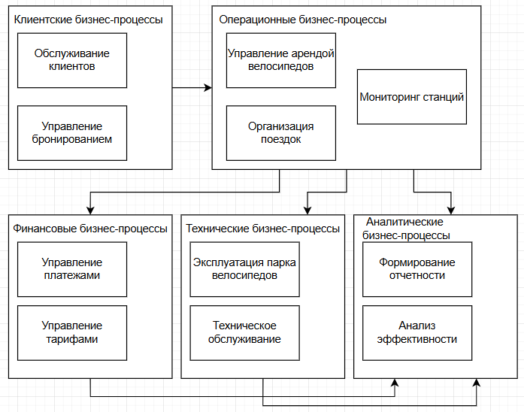
Рисунок 1.1.1 — Схема бизнес-процессов

Автоматизация процессов управления данными в сфере велошеринга позволит достичь существенного повышения операционной эффективности за счет сокращения времени реакции на изменения операционной обстановки, повышения точности и доступности информации, снижения эксплуатационных расходов путем оптимизации логистических процессов и технического

обслуживания. Создание единой информационной системы обеспечит надежную основу для бизнес-аналитики и стратегического планирования, что является необходимым условием для устойчивого развития сервиса в условиях конкурентной среды.

Обзор существующих решений

Таким образом, проведенный анализ предметной области велошеринга выявил комплекс проблем, связанных обеспечением сбалансированности распределения транспортных средств и необходимостью оперативной аналитической обработки данных. Выявленные системные ограничения и технологические вызовы создают предпосылки для разработки специализированной системы управления данными. Однако прежде чем переходить к проектированию новой системы, необходимо провести детальный анализ существующих программных решений на российском рынке, в частности, изучим опыт реализации подобных систем в условиях Москвы и Московской области. Такой анализ позволит выявить лучшие практики, учесть потенциальные риски и сформулировать конкурентные преимущества разрабатываемого решения.
Проанализировав российский рынок систем управления велошерингом с фокусом на московском регионе, можно выявить доминирование нескольких ключевых платформ, адаптированных к специфическим требованиям мегаполиса. Крупнейшей и технологически наиболее развитой является платформа «Велобайк» (Velobike), обслуживающая одноименную систему городского велопроката Москвы. Данное решение представляет интерес как пример успешной интеграции велошеринга в сложную транспортную инфраструктуру мегаполиса с населением свыше 12 миллионов человек.
Платформа «Велобайк» демонстрирует высокую степень адаптации к
условиям российской столицы. Система использует сложные алгоритмы

распределения велосипедов, учитывающие пассажиропотоки Московского метрополитена и особенности транспортной нагрузки в разных районах города. Архитектура решения построена по принципу микросервисов, что обеспечивает отказоустойчивость при пиковых нагрузках в часы пик. Особого внимания заслуживает реализованная система мониторинга технического состояния велосипедов, включающая датчики контроля износа ключевых компонентов и автоматизированную систему оповещения служб технического обслуживания. Платформа интегрирована с городской системой «Электронный дом», что позволяет оптимизировать размещение станций на основе данных о плотности населения и транспортной доступности.
Анализ функциональных возможностей платформы "Велобайк" выявляет несколько уникальных особенностей. Система поддерживает несколько сценариев идентификации пользователей — через мобильное приложение, транспортную карту «Тройка» и банковские карты национальной платежной системы «Мир». Реализован механизм динамического ценообразования, учитывающий продолжительность поездки, время суток и уровень загруженности станций. Для борьбы с дисбалансом распределения велосипедов используется система мотивации пользователей, предлагающая бонусы за возврат транспорта в малозагруженные станции. [1.4]
Еще одна система — «КрутиПедали», занимающая нишу региональных операторов в Московской области, демонстрирует иной подход к построению велошеринговой платформы. Решение ориентировано на работу в условиях менее плотной инфраструктуры и характеризуется развитыми механизмами управления мобильными станциями. Особенностью платформы является поддержка временных и сезонных станций, что особенно востребовано в зонах Подмосковья. Система использует упрощенную модель тарификации и ориентирована на краткосрочные поездки в пределах отдельных районов. [1.5]
Сравнительный анализ московских велошеринговых платформ выявляет
общие технологические вызовы. Значительной проблемой остается обеспечение стабильной работы в условиях российского климата — системы

требуют сложных решений для защиты электронных компонентов от перепадов температур и повышенной влажности. Другим существенным ограничением является необходимость интеграции с разрозненными системами муниципального управления, что приводит к увеличению сроков развертывания и необходимости разработки специализированных модулей взаимодействия.
Анализ производительности показывает, что даже ведущие российские платформы отстают от международных аналогов в части обработки данных в реальном времени. Системы демонстрируют адекватную производительность при обработке операционных транзакций, однако сложные аналитические запросы, требующие агрегации данных за длительные периоды, выполняются с заметными задержками. Это ограничивает возможности по построению точных прогнозных моделей и оперативному реагированию на изменения транспортных потоков.
Экономические аспекты эксплуатации московских систем велошеринга характеризуются высокой долей затрат на техническое обслуживание и перераспределение велосипедов. Существенным фактором стоимости является необходимость частого ремонта транспортных средств ввиду особенностей дорожного покрытия и вандализма. Это требует от программных платформ реализации механизмов планирования профилактических работ и оптимизации маршрутов технических служб. [1.6]
Перспективы развития московских систем управления велошерингом связаны с активной цифровизацией городской инфраструктуры. Ведущие операторы инвестируют в разработку интеллектуальных систем прогнозирования спроса, использующих данные с камер видеонаблюдения и датчиков умного города. [1.7] Другим перспективным направлением является создание единой транспортной платформы, интегрирующей велошеринг с каршерингом и общественным транспортом. Сравнительный анализ существующих платформ представлен в таблице 1.2.1.

Таблица 1.2.1 — Сравнительный анализ платформ велошеринга
Критерий | Велобайк (Москва) | КрутиПедали  (Московская обл.) | Разрабатываемая  система
Функциональность | Полный цикл управления парком, интеграция с метрополитеном, динамическое  ценообразование | Базовые функции аренды, поддержка мобильных станций, сезонные тарифы | Расширенная аналитика, оптимизация распределения
Масштабируемость | Высокая (поддержка  10k+ велосипедов) | Ограниченная (до  2k велосипедов) | Высокая
Безопасность данных | Соответствие 152-ФЗ,  шифрование персональных данных | Базовое шифрование | Ролевая модель (в  рамках учебного проекта)
Аналитические  возможности | Базовая отчетность,  мониторинг KPI | Ограниченная  отчетность | Мощная  аналитическая панель
Удобство интерфейса | Мобильное приложение, веб-  кабинет | Мобильное приложение | Адаптивный графический  интерфейс
Техническая  поддержка | 24/7, сервисные центры | Рабочие дни 9-18 | Круглосуточная  поддержка с SLA
Перспективы развития | Интеграция с МЦД | Расширение зоны покрытия | Блокчейн- идентификация, IoT-  датчики
Проведенный анализ подтверждает наличие существенных возможностей для совершенствования существующих решений. Разрабатываемая система управления данными для велошеринга должна устранить ключевые недостатки рассмотренных платформ — обеспечить высокую производительность при работе с большими объемами данных и предложить инновационные подходы к оптимизации логистических процессов.

Требования к проектируемой системе

На основании проведенного анализа предметной области и существующих решений сформируем конкретные требования к проектируемой системе управления данными для велошеринга. Разработка требований осуществляется в соответствии с ГОСТ 34.602-2020 и учитывает необходимость создания сбалансированного решения, сочетающего

функциональную полноту с высокими показателями надежности и производительности. [1.8]
Функциональные требования определяют перечень задач, которые должна решать система. Перечислим функциональные требования:
- авторизация пользователей с разграничением прав доступа для ролей: оператор, администратор, пользователь;
- ведение базы данных велошеринга с информацией о видах велосипедов, станциях, времени использования и клубной принадлежности;
- формирование отчетов по станциям, видам велосипедов, времени аренды и клубной принадлежности;
- автоматический расчет статистики использования велосипедов;
- визуализация данных через интерактивные графики загруженности станций и диаграммы популярности маршрутов;
- экспорт отчетов в форматы Excel;
- мониторинг состояния станций;
- управление процессами аренды и возврата велосипедов.
Нефункциональные требования определяют качественные характеристики системы. Перечислим их:
- время формирования отчетов не более 2 минут для всех станций велошеринга;
- обеспечение пользовательского доступа с разграничением ролей;
- авторизация пользователей по паролю с защитой от несанкционированного доступа;
- использование типовых форм отчетности и единого стиля интерфейса;
- интерфейс на русском языке с поддержкой английских обозначений;
- наглядная визуализация данных и интуитивно понятный интерфейс.

Технические требования определяют архитектурные ограничения и условия интеграции. Система должна быть реализована с использованием реляционной СУБД, поддерживающей обработку транзакций и обеспечение целостности данных. [1.9]
Эксплуатационные требования включают необходимость обеспечения круглосуточной технической поддержки с регламентированным временем реакции на инциденты. Важным аспектом является требование к обеспечению бесперебойной работы в условиях возможных сбоев интернет-соединения за счет офлайн-работы терминалов аренды.
Требования к защите информации предусматривают реализацию системы безопасности, включающей защиту от несанкционированного доступа, обеспечение целостности данных и конфиденциальности пользователей. В демо версии для упрощения будем использовать словарь, а в промышленном решении данные будут храниться в БД с шифрованием.
Сформулированные функциональные, нефункциональные и технические требования создают методологическую основу для последующих этапов проектирования системы. Определенные критерии будут служить ориентиром при разработке архитектурных решений, проектировании базы данных и реализации пользовательского интерфейса.

Выводы по первой главе

Проведенное исследование в рамках первой главы позволило проанализировать предметную область и сформировать основу для проектирования системы управления данными велошеринга. Анализ современных тенденций развития городской мобильности подтвердил актуальность создания специализированного программного решения, способного эффективно управлять динамическими процессами в сфере
краткосрочной аренды велосипедов. Исследование операционной деятельности

велошеринговых сервисов выявило комплекс проблем, связанных с несбалансированностью распределения транспортных средств, отсутствием оперативной аналитической отчетности и низкой эффективностью технического обслуживания парка.
Сравнительный анализ существующих решений («Велобайк»,
«КрутиПедали») показал их ограниченную функциональность. Даже развитые отечественные платформы не полностью удовлетворяют требованиям производительности, масштабируемости и аналитики. Выявленные недостатки подтвердили необходимость создания новой системы, сочетающей надежность коммерческих продуктов с гибкостью открытых решений.
Сформулированные требования и выявленные особенности предметной области позволяют перейти к практической реализации проекта, обеспечивая соответствие разрабатываемого решения реальным потребностям велошеринговых сервисов и современным тенденциям развития городской транспортной инфраструктуры.
Полученные выводы подтверждают целесообразность выбранного подхода к проектированию системы и демонстрируют потенциал для создания конкурентоспособного решения на российском рынке программного обеспечения для управления велошерингом.
Таким образом мы определили, какие проблемы существуют в работе велошеринга и каким требованиям должна отвечать наша система. Теперь настало время воплотить эти идеи в жизнь и перейти от планирования к созданию реально работающего решения. В следующей главе подробно рассмотрим, как будет устроена система изнутри: спроектируем её архитектуру, визуализируем основные бизнес-процессы, создадим структуру базы данных и наполним её функционалом с помощью SQL-компонентов.

ПРОЕКТНАЯ ЧАСТЬ

Архитектура системы и моделирование бизнес-процессов

Система построена по классической и надежной клиент-серверной архитектуре. Это значит, что есть центральный «мозг» — сервер с базой данных MySQL, где хранится и обрабатывается вся информация о пользователях, велосипедах, поездках и станциях. И есть «руки» — клиентская часть, графический интерфейс на Python, через который администраторы и операторы взаимодействуют с системой, видят отчеты и управляют процессами. [1.10]
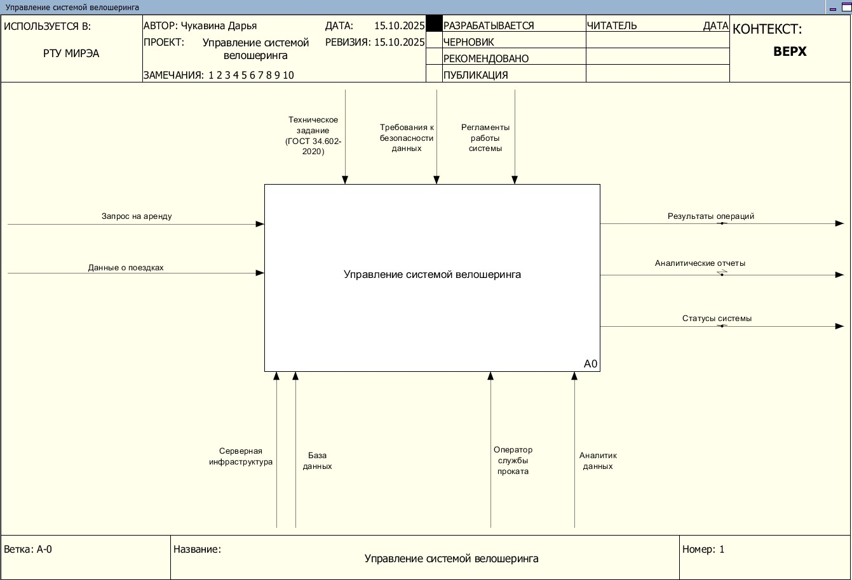
Чтобы понять, как система будет работать в реальной жизни, сначала смоделируем ее ключевые бизнес-процессы. Для этого будем использовать методологию IDEF0, которая отлично подходит для описания сложных систем. [1.11] На рисунке 2.1.1 представлена контекстная диаграмма «Управление системой велошеринга».
Рисунок 2.1.1 — Контекстная диаграмма «Управление системой велошеринга»

На диаграмме показана система велошеринга как единый большой блок. Видно, что она получает на вход запросы пользователей и данные о поездках. Управляют ее работой различные правила и регламенты. А результатом ее работы становятся выполненные операции аренды, аналитические отчеты и данные о текущем состоянии системы. Реализуют все это такие механизмы, как серверы, база данных и персонал.
Теперь детализируем этот общий блок, разбив его на три основных составляющих (Рисунок 2.1.2):
- Обработка операций — этот блок непосредственно занимается арендой и возвратом велосипедов, принимая запросы от пользователей.
- Мониторинг состояния системы — постоянно следит за тем, что происходит: сколько велосипедов на станциях, как они перемещаются, все ли исправно.
- Формирование аналитики — берет данные от первых двух и превращает их в понятные отчеты и графики для принятия управленческих решений.
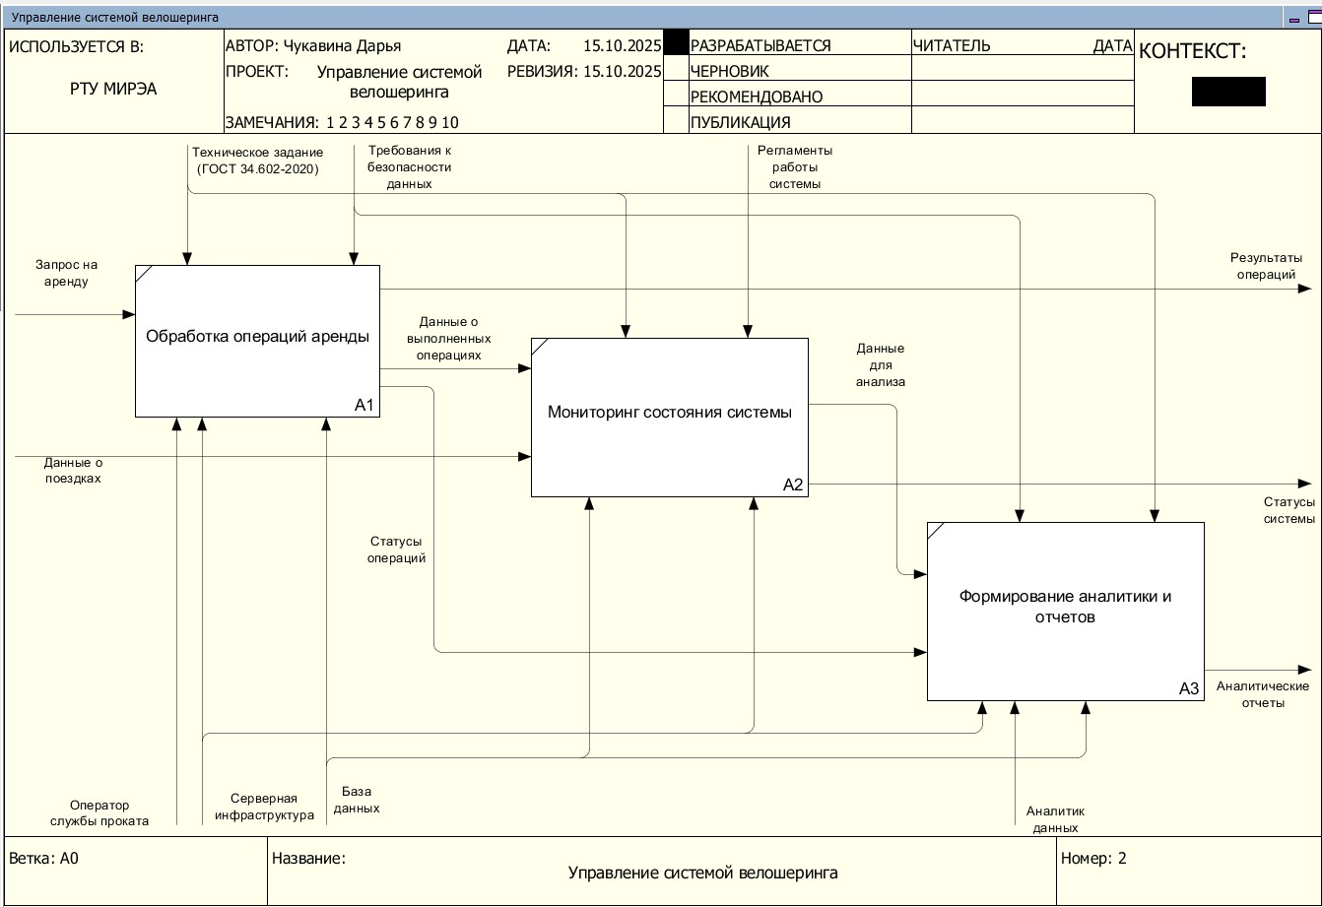
Рисунок 2.1.2 — Декомпозиция «Управление системой велошеринга»

Особенно интересно выглядит блок мониторинга состояния системы.
Сделаем декомпозицию этого блока на Рисунке 2.1.3.
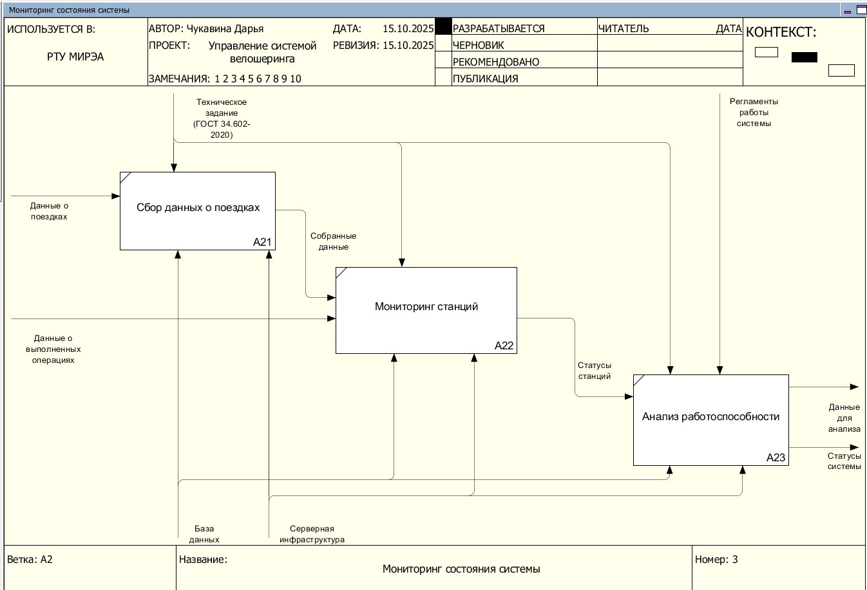
Рисунок 2.1.3 — Декомпозиция «Мониторинг состояния системы»

Сначала система собирает сырые данные о поездках. Потом на основе этих данных и информации о выполненных операциях она отслеживает текущую загруженность каждой станции. И наконец, анализирует общую работоспособность всей системы, формируя итоговый статус для оператора и готовя данные для аналитиков.
Перейдем к моделированию взаимодействия пользователей с системой с помощью UML-диаграмм. Диаграмма вариантов использования представлена на Рисунке 2.1.4.

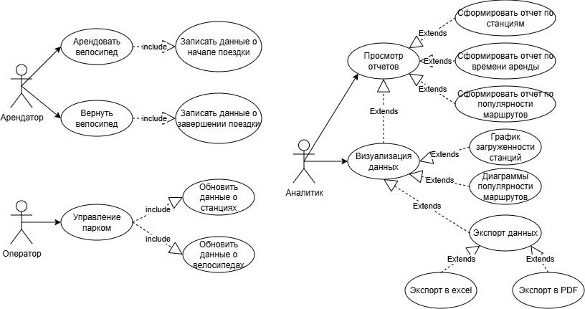
Рисунок 2.1.4 — Диаграмма вариантов использования

Диаграмма вариантов использования наглядно показывает, кто и что может делать в системе. На диаграмме идентифицированы основные роли системы: арендатор, оператор и аналитик. Арендатор взаимодействует с системой через варианты использования арендовать велосипед и вернуть велосипед. Оператор управляет операционной деятельностью, используя варианты управление парком велосипедов, мониторинг состояния станций. Аналитик работает с аналитическим функционалом системы, включая визуализацию данных, формирование отчетов и экспорт данных.
Для детализации динамики взаимодействия объектов системы в рамках ключевого сценария была построена диаграмма последовательности процесса аренды велосипеда, изображенная на Рисунке 2.1.5.
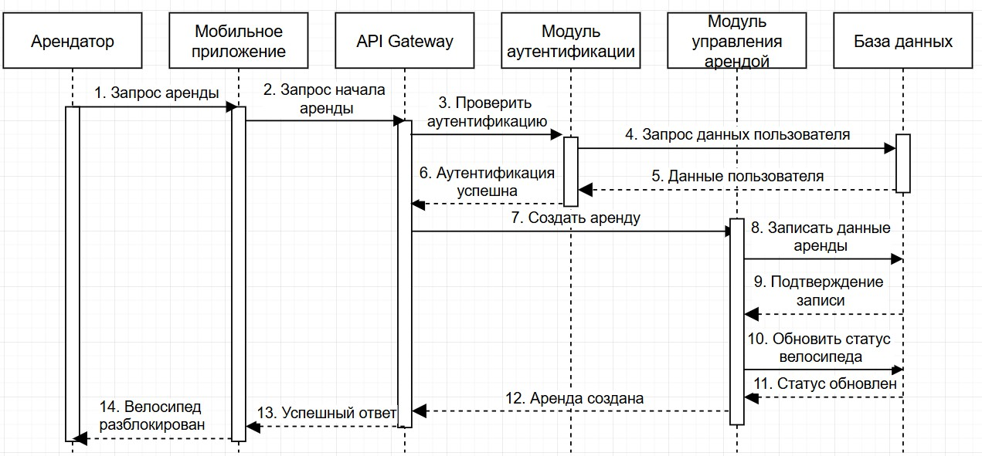
Рисунок 2.1.5 — Диаграмма последовательности

Диаграмма показывает временную последовательность сообщений, которыми обмениваются объекты: арендатор, мобильное приложение, API Gateway, модуль аутентификации, модуль управления арендой, модуль управления станциями и база данных. Процесс начинается с запроса на аренду от пользователя. Далее последовательно выполняются проверка учетных данных, проверка доступности велосипеда, блокировка выбранного велосипеда в системе, генерация кода доступа и его передача пользователю. Каждое действие сопровождается соответствующими запросами и ответами между компонентами системы.
Наконец перейдем к диаграмме классов. (Рисунок 2.1.6)
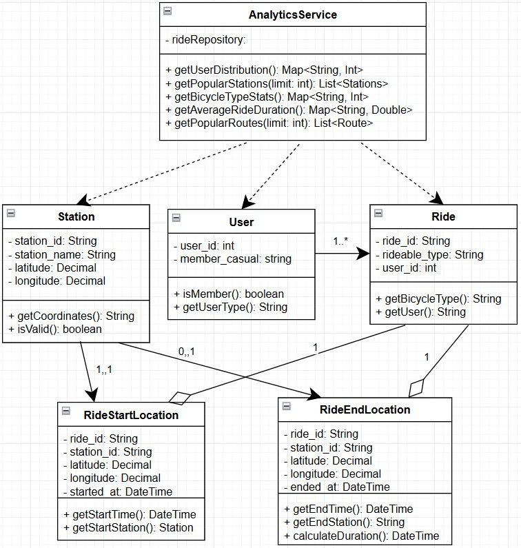
Рисунок 2.1.6 — Диаграмма классов

Диаграмма статически описывает ключевые бизнес-сущности системы, их атрибуты, методы и взаимосвязи. Центральное место в модели занимает класс Ride (Поездка), который связывает пользователя (User), велосипед (Bicycle) и станции (через ассоциативные классы RideStartLocation и RideEndLocation). Класс User содержит атрибуты, характеризующие тип пользователя (member/casual). Класс Station хранит информацию о

географическом положении. Связи между классами определяют кратность отношений: например, один пользователь может совершать множество поездок, а одна поездка всегда привязана к одному велосипеду и к одной начальной станции. Диаграмма классов служит фундаментом для последующего проектирования реляционной базы данных. [1.12]

Проектирование базы данных: логическая и физическая модели

Проектирование базы данных является критически важным этапом, определяющим эффективность хранения, обработки и целостности информации. Процесс проектирования был разделен на две последовательные стадии: создание логической и физической модели.
Начнем с логической модели. (Рисунок 2.2.1)
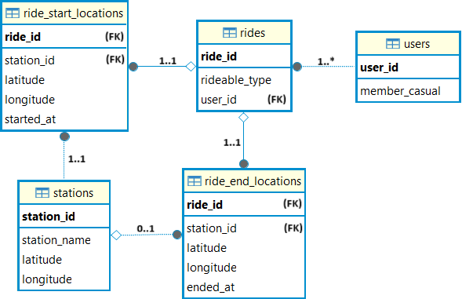
Рисунок 2.2.1 — Логическая модель базы данных

Логическая модель данных отображает сущности, их атрибуты и связи между ними без привязки к конкретной СУБД. В модели выделены следующие ключевые сущности:

- users (пользователи) — содержит информацию о пользователях системы, ключевым атрибутом является member_casual, определяющий тип учетной записи;
- stations (станции) — хранит данные о станциях проката, включая их уникальный идентификатор, название и географические координаты;
- rides (поездки) — является центральной сущностью, фиксирующей факт поездки, содержит ссылки на пользователя, велосипед и имеет атрибуты для общей информации о поездке;
- ride_start_locations (места начала поездок) — детализирует начало поездки, связывая ее со станцией и фиксируя точное время и координаты;
- ride_end_locations (места окончания поездок) — аналогично, детализирует окончание поездки.
Связи между сущностями определены следующим образом: между rides и users установлена связь «один ко многим», так как один пользователь может совершать множество поездок. Связи между rides и ассоциативными сущностями ride_start_locations и ride_end_locations являются «один к одному», поскольку каждая поездка имеет ровно одну точку начала и одну точку окончания. В свою очередь, ride_start_locations и ride_end_locations связаны с сущностью stations связью «один ко многим», позволяя фиксировать, что поездка может начинаться и заканчиваться не на определенной станции.
Физическая модель данных реализована в СУБД MySQL и представляет собой конкретную реализацию логической модели с учетом особенностей выбранной системы управления базами данных. (Рисунок 2.2.2)

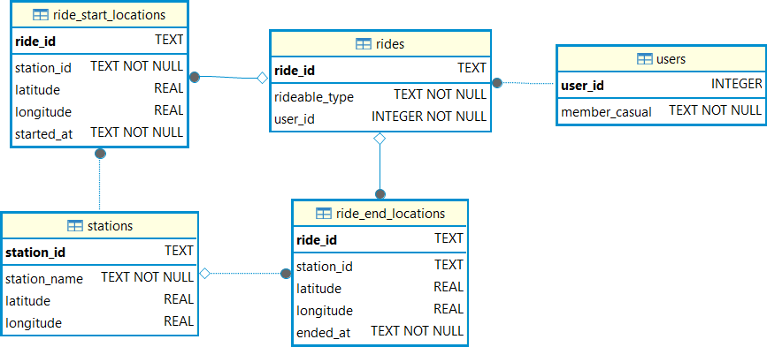
Рисунок 2.2.2 — Физическая модель базы данных

На этом этапе определены конкретные типы данных для каждого атрибута, заданы ограничения целостности и добавлены индексы для оптимизации производительности.
Применены следующие типы данных:
- для уникальных идентификаторов (ride_id, user_id, station_id) использованы типы VARCHAR(50) и INT AUTO_INCREMENT (автоинкрементный целочисленный);
- для хранения географических координат (latitude, longitude) выбран тип NUMERIC(10,6), обеспечивающий необходимую точность;
- для временных меток используется тип TIMESTAMP;
- для текстовых полей, таких как station_name и member_casual, применяются типы VARCHAR с соответствующей длиной.
Для обеспечения целостности данных были назначены первичные ключи (PRIMARY KEY) и внешние ключи (FOREIGN KEY), которые гарантируют, что поездка не будет ссылаться на несуществующего пользователя или станцию. Также были заданы ограничения NOT NULL для критически важных атрибутов, таких как started_at и member_casual. Для ускорения выполнения наиболее частых запросов, особенно тех, что участвуют в фильтрации и соединении таблиц, созданы индексы (INDEX) по полям station_id в таблицах локаций, started_at и ended_at для временных диапазонов, а также по полю member_casual для быстрой агрегации данных по типам пользователей. [1.13]

Для заполнения базы данных был использован датасет измерений поездок велошеринга Citibike NYC с официального сайта. Процесс заполнения состоял из нескольких этапов:
- Предобработка данных: исходный CSV-файл был обработан в Python для приведения его в соответствие со спроектированной схемой БД. Были предобработаны данные о станциях, пользователях и поездках.
- Заполнение справочников: заполнение справочных таблиц stations и users осуществлялось на основе уникальных значений из исходных данных.
- Загрузка фактовых данных: основные таблицы rides, ride_start_locations и ride_end_locations были заполнены данными о поездках с использованием языка Python.
Код на языке программирования Python, выполняющий загрузку данных представлен в Листинге А.1.
Несколько записей из заполненной таблицы stations представлены на Рисунке 2.2.3.
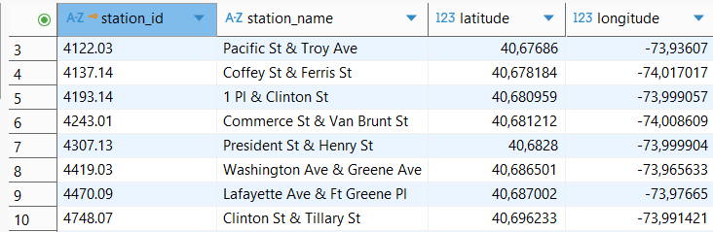
Рисунок 2.2.3 — Несколько записей из заполненной таблицы stations

Несколько записей из заполненной таблицы users представлены на Рисунке 2.2.4.
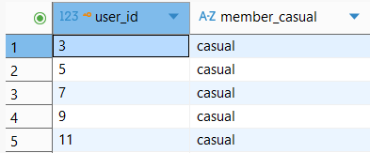
Рисунок 2.2.4 — Несколько записей из заполненной таблицы users

Несколько записей из заполненной таблицы rides представлены на Рисунке 2.2.5.
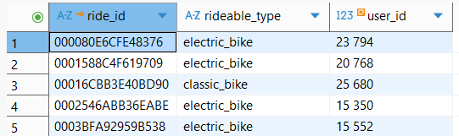
Рисунок 2.2.5 — Несколько записей из заполненной таблицы rides

Несколько записей из заполненной таблицы ride_end_locations представлены на Рисунке 2.2.6.
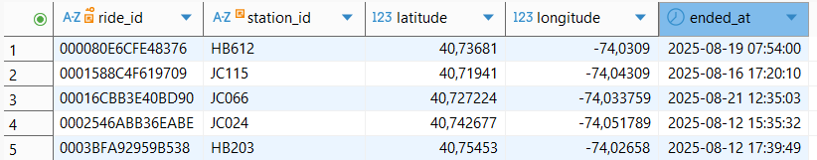
Рисунок 2.2.6 — Несколько записей из заполненной таблицы ride_end_locations

Несколько записей из заполненной таблицы ride_start_locations представлены на Рисунке 2.2.7.
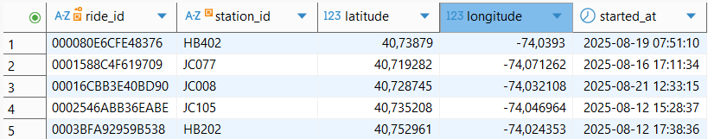
Рисунок 2.2.7 — Несколько записей из заполненной таблицы ride_start_locations

Реализация SQL-компонентов (триггеры, функции, процедуры)

Теперь настало время наполнить базу данных «интеллектом». Научим базу данных самостоятельно следить за правильностью данных и выполнять сложные операции. Для этого создадим триггеры, функции и процедуры в СУБД MySQL, которые будут автоматически обрабатывать данные согласно бизнес-логике. [1.14]

Создание простых триггеров

Начнем с создания триггеров — специальных механизмов, которые срабатывают автоматически при добавлении, изменении или удалении данных. Триггеры будут следить за тем, чтобы в нашей системе не появлялось некорректной информации.
Для обеспечения ссылочной целостности создан триггер trg_protect_parent_records, активируемый перед операциями удаления записей в таблице stations. (Листинг 1)
Листинг 1 — Триггер защиты родительских записей от удаления
CREATE TRIGGER trg_protect_parent_records BEFORE DELETE ON stations
FOR EACH ROW BEGIN
IF EXISTS (SELECT 1 FROM ride_start_locations WHERE station_id = OLD.station_id) THEN
SIGNAL SQLSTATE '45000' SET MESSAGE_TEXT = 'Нельзя
удалить станцию: с нее начинались поездки'; END IF;
IF EXISTS (SELECT 1 FROM ride_end_locations WHERE station_id = OLD.station_id) THEN
SIGNAL SQLSTATE '45000' SET MESSAGE_TEXT = 'Нельзя
удалить станцию: на нее возвращались поездки'; END IF;
END

Его основная задача — предотвращение удаления станций, с которыми связаны исторические данные о поездках. Триггер анализирует наличие связанных записей в таблицах ride_start_locations и ride_end_locations и блокирует операцию удаления, если обнаруживает такие связи. Это гарантирует сохранность исторических данных и исключает возникновение
«висящих» ссылок в связанных таблицах. Пример некорректного удаления представлен на Рисунке 2.3.1.
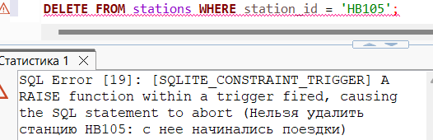
Рисунок 2.3.1 — Попытка удалить станцию, с которой есть поездки

Триггер trg_validate_ride_updates предназначен для регулирования операций модификации данных в таблице rides. (Листинг 2)
Листинг.2 — Триггер контроля обновления данных о поездках
CREATE TRIGGER trg_validate_ride_updates BEFORE UPDATE ON rides
FOR EACH ROW BEGIN
IF OLD.ride_id != NEW.ride_id THEN SIGNAL SQLSTATE '45000' SET
'Запрещено изменять ID поездки'; END IF;
MESSAGE_TEXT
=
IF EXISTS (SELECT 1 FROM ride_start_locations WHERE ride_id = OLD.ride_id) AND NEW.user_id != OLD.user_id THEN
SIGNAL SQLSTATE '45000' SET MESSAGE_TEXT =
'Запрещено изменять пользователя для начатой поездки'; END IF;

IF EXISTS (SELECT 1 FROM ride_end_locations WHERE ride_id = OLD.ride_id) THEN
SIGNAL SQLSTATE '45000' SET MESSAGE_TEXT =
'Запрещено изменять завершенную поездку'; END IF;
END
Он ограничивает возможность изменения идентификатора поездки после ее создания, что обеспечивает стабильность первичного ключа. Дополнительно

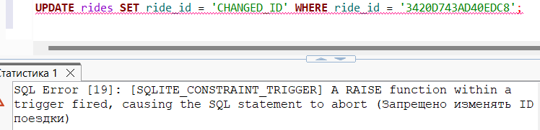
триггер блокирует изменение пользователя, связанного с поездкой, если она уже была начата, что предотвращает потенциальные манипуляции с данными. Также реализована защита от модификации завершенных поездок, сохраняя историческую достоверность данных. Этот механизм обеспечивает соблюдение принципа неизменяемости ключевых бизнес-фактов после их фиксации в системе. Пример некорректного удаления представлен на Рисунке 2.3.2.
Рисунок 2.3.2 — Попытка изменить ID существующей поездки

Создание сложных триггеров

Первый сложный триггер будет проверять корректность завершения поездки. Код представлен на Листинге 3.
Листинг 3 — Триггер для проверки завершения поездки
CREATE TRIGGER trg_complete_ride_validation BEFORE INSERT ON ride_end_locations
FOR EACH ROW BEGIN
DECLARE start_time TIMESTAMP; DECLARE duration_seconds INT;
-- Проверка существования поездки
IF NOT EXISTS (SELECT 1 FROM rides
NEW.ride_id) THEN
WHERE ride_id
=
SIGNAL SQLSTATE '45000' SET MESSAGE_TEXT = 'Ошибка:
поездка не существует';
END IF;

-- Проверка существования станции
IF NOT EXISTS (SELECT 1 FROM stations WHERE station_id = NEW.station_id) THEN
SIGNAL SQLSTATE '45000' SET MESSAGE_TEXT = 'Ошибка:
станция не существует';
END IF;

-- Проверка что поездка была начата

Продолжение Листинга 3
IF NOT EXISTS (SELECT 1 FROM ride_start_locations WHERE ride_id = NEW.ride_id) THEN
SIGNAL SQLSTATE '45000' SET MESSAGE_TEXT = 'Ошибка:
поездка не была начата'; END IF;
-- Проверка что поездка еще не завершена
IF EXISTS (SELECT 1 FROM ride_end_locations WHERE ride_id = NEW.ride_id) THEN
SIGNAL SQLSTATE '45000' SET MESSAGE_TEXT = 'Ошибка:
поездка уже завершена';
END IF;
-- Получаем время начала
SELECT started_at INTO start_time FROM ride_start_locations
WHERE ride_id = NEW.ride_id;

-- Проверка логики времени
IF NEW.ended_at < start_time THEN
SIGNAL SQLSTATE '45000' SET MESSAGE_TEXT = 'Ошибка:
время окончания не может быть раньше времени начала'; END IF;
-- Проверка продолжительности
SET duration_seconds = TIMESTAMPDIFF(SECOND, start_time, NEW.ended_at);

IF duration_seconds < 60 THEN
SIGNAL SQLSTATE '45000' SET MESSAGE_TEXT = 'Ошибка:
поездка не может длиться менее 60 секунд'; END IF;

IF duration_seconds > 86400 THEN
SIGNAL SQLSTATE '45000' SET MESSAGE_TEXT = 'Ошибка:
поездка не может длиться более 24 часов'; END IF;
END

Этот триггер работает как многоступенчатый контролер при завершении каждой поездки. На первом этапе он проверяет фундаментальную целостность данных — убеждается, что завершаемая поездка и станция возврата реально существуют в системе, что предотвращает появление бессмысленных записей. Далее он анализирует жизненный цикл поездки, проверяя, что она была официально начата, но еще не завершена — это исключает логические
противоречия вроде возврата неарендованного велосипеда. Наиболее сложная

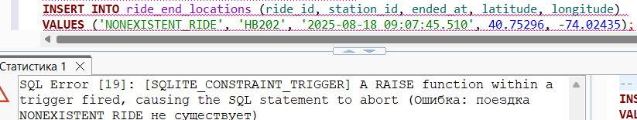
часть — временная валидация — гарантирует, что поездка не может закончиться до своего начала, а ее продолжительность находится в разумных пределах от 60 секунд до 24 часов, что автоматически выявляет технические сбои и потенциальные случаи потери транспорта. Пример некорректного заполнения представлен на Рисунке 2.3.3.
Рисунок 2.3.3 — Некорректный вызов: завершение существующей поездки
Теперь перейдем ко второму сложному триггеру. (Листинг 4)
Листинг 4 — Триггер валидации бизнес-правил при создании поездки
CREATE TRIGGER trg_business_rules_validation BEFORE INSERT ON rides
FOR EACH ROW BEGIN
DECLARE user_type VARCHAR(20); DECLARE rides_today INT;

-- Проверка существования пользователя
IF NOT EXISTS (SELECT 1 FROM users WHERE user_id =
NEW.user_id) THEN
SIGNAL SQLSTATE '45000' SET MESSAGE_TEXT = 'Ошибка:
пользователь не существует';
END IF;
-- Проверка типа велосипеда
IF NEW.rideable_type NOT IN ('classic_bike', 'electric_bike') THEN
SIGNAL SQLSTATE '45000' SET MESSAGE_TEXT = 'Ошибка:
недопустимый тип велосипеда';
END IF;
-- Получаем тип пользователя
SELECT member_casual INTO user_type FROM users WHERE user_id = NEW.user_id;

-- Бизнес-правило: casual пользователи не могут арендовать electric_bike
IF user_type = 'casual' AND NEW.rideable_type = 'electric_bike' THEN
SIGNAL SQLSTATE '45000' SET MESSAGE_TEXT = 'Ошибка:
casual пользователи не могут арендовать electric_bike'; END IF;

Продолжение Листинга 4
-- Проверка лимита поездок в день (10 поездок) SELECT COUNT(*) INTO rides_today
FROM rides r
JOIN ride_start_locations rsl ON r.ride_id = rsl.ride_id WHERE r.user_id = NEW.user_id
AND DATE(rsl.started_at) = CURDATE(); IF rides_today >= 10 THEN
SIGNAL SQLSTATE '45000' SET MESSAGE_TEXT = 'Ошибка:
превышен лимит поездок в день'; END IF;
-- Проверка уникальности ride_id
IF EXISTS (SELECT 1 FROM rides WHERE ride_id = NEW.ride_id) THEN
SIGNAL SQLSTATE '45000' SET MESSAGE_TEXT = 'Ошибка:
поездка с таким ID уже существует'; END IF;
END
Данный триггер служит интеллектуальным фильтром, применяющим ключевые бизнес-политики при создании поездок. Он не только проверяет базовую валидность данных, но и реализует стратегические ограничения. Например, правило, запрещающее разовым пользователям арендовать электровелосипеды, отражает дифференцированную тарифную стратегию, направленную на стимулирование подписки. Одновременно триггер контролирует суточный лимит в 10 поездок, что предотвращает коммерческое использование личного аккаунта и обеспечивает справедливое распределение ресурсов парка между всеми клиентами. Пример некорректного заполнения представлен на Рисунке 2.3.4.
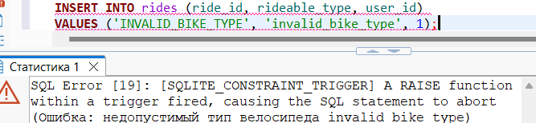
Рисунок 2.3.4 — Некорректный вызов: недопустимый тип велосипеда

Создание простых функций и процедур

Помимо триггеров, реализован комплекс функций и хранимых процедур, обеспечивающих выполнение бизнес-операций и предоставление аналитических данных.
Для обеспечения повторного использования кода созданы базовые функции проверки данных. Функция get_user_ride_count предоставляет информацию о количестве поездок, совершенных пользователем, что используется в различных бизнес-процессах системы, включая формирование статистики и анализа пользовательской активности. (Листинг 5)
Листинг 5 — Функция получения количества поездок для пользователя
CREATE FUNCTION get_user_ride_count(user_id INT) RETURNS INT
READS SQL DATA DETERMINISTIC
BEGIN DECLARE ride_count INT;
SELECT COUNT(*) INTO ride_count user_id = user_id;
RETURN ride_count; END
FROM
rides WHERE
Пример вызова функции получения количества поездок для пользователя представлена на Рисунке 2.3.5.
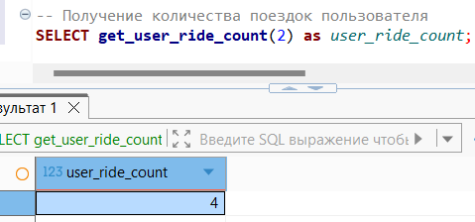
Рисунок 2.3.5 — Получение количества поездок для пользователя
Функция is_valid_bike_type выполняет валидацию типа велосипеда, гарантируя соответствие допустимым значениям 'classic_bike' и 'electric_bike'. (Листинг 6)
Листинг 6 — Функция валидации типа велосипеда
CREATE FUNCTION is_valid_bike_type(bike_type VARCHAR(50)) RETURNS BOOLEAN
DETERMINISTIC BEGIN
RETURN bike_type IN ('classic_bike', 'electric_bike'); END

Пример вызова функции валидации типа велосипеда на Рисунке 2.3.6.
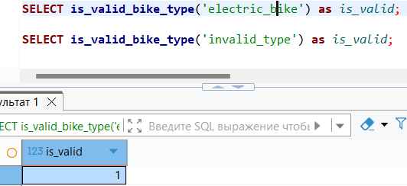
Рисунок 2.3.6 — Проверка типа велосипеда
На основе проверочных функций строятся процедуры, которые инкапсулируют стандартные операции с данными. Эти процедуры обеспечивают согласованность бизнес-логики и уменьшают вероятность ошибок при ручном выполнении операций. Стоит уделить отдельное внимание завершению поездки. (Листинг 7)
Листинг 7 — Процедура завершения поездки
CREATE PROCEDURE complete_ride( IN p_ride_id VARCHAR(50),
IN p_end_station_id VARCHAR(50)) BEGIN
INSERT
ended_at)
INTO
ride_end_locations (ride_id, station_id,
VALUES (p_ride_id, p_end_station_id, NOW());
END
Процедура инкапсулирует операцию завершения поездки, фиксируя конечную станцию и время возврата велосипеда. Обеспечивает стандартизированный подход к обработке окончания аренды, что особенно важно в условиях пользовательского доступа. Процедура гарантирует, что все завершенные поездки будут зафиксированы с обязательным указанием станции возврата и временной метки.
Следующая процедура расширяет функционал управления пользователями, предоставляя безопасный механизм изменения их статуса в системе. (Листинг 8)
Листинг 8 — Процедура обновления типа пользователя
CREATE PROCEDURE update_user_type( IN p_user_id INT,
IN p_new_type VARCHAR(20)) BEGIN
UPDATE users SET member_casual = p_new_type WHERE user_id = p_user_id; END

Процедура обеспечивает безопасное изменение типа учетной записи пользователя, гарантируя корректность операции и соблюдение бизнес-правил системы. Централизация этой логики позволяет легко модифицировать правила изменения статусов и добавлять дополнительную валидацию без изменения клиентского кода.
Пример обновления типа пользователя на Рисунке 2.3.7.
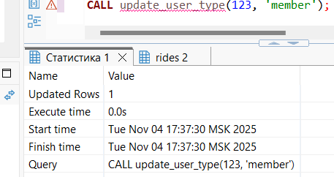
Рисунок 2.3.7 — Обновление типа пользователя

Создание сложных функций и процедур

Следующим уровнем в архитектуре SQL-компонентов являются аналитические функции, которые существенно расширяют возможности системы за счет комплексной обработки информации. В отличие от операционных процедур, ориентированных на выполнение конкретных бизнес- операций, эти функции обеспечивают глубокий анализ данных, извлекаемых из нескольких взаимосвязанных таблиц. Результаты их работы формируют информационную основу для стратегического планирования и оптимизации бизнес-процессов велошерингового сервиса. Первая функция посвящена получению статистики по пользователю. (Листинг 9)
Листинг 9 — Функция получения статистики пользователя
CREATE FUNCTION get_user_activity_stats(p_user_id INT) RETURNS TEXT
READS SQL DATA BEGIN
DECLARE result TEXT; SELECT JSON_OBJECT(
'total_rides', COUNT(r.ride_id), 'electric_rides', SUM(CASE WHEN r.rideable_type =

Продолжение Листинга 9
'electric_bike' THEN 1 ELSE 0 END),
'electric_rides', SUM(CASE WHEN r.rideable_type = 'electric_bike' THEN 1 ELSE 0 END),
'classic_rides', SUM(CASE WHEN r.rideable_type = 'classic_bike' THEN 1 ELSE 0 END),
'avg_duration_minutes', ROUND(AVG(TIMESTAMPDIFF(SECOND, rsl.started_at, rel.ended_at)) / 60, 2),
'favorite_station', (
SELECT station_name FROM stations WHERE

station_id = (

SELECT station_id FROM ride_start_locations WHERE ride_id IN (SELECT ride_id FROM rides

WHERE user_id = p_user_id)
GROUP BY station_id ORDER BY COUNT(*) DESC LIMIT 1
)
)
) INTO result FROM rides r
LEFT JOIN ride_start_locations rsl ON r.ride_id = rsl.ride_id
LEFT JOIN ride_end_locations rel ON r.ride_id = rel.ride_id
WHERE r.user_id = p_user_id;
RETURN result;
END
Эта функция предоставляет комплексную аналитику по активности пользователя, агрегируя данные из нескольких связанных таблиц. Вычисляет ключевые метрики: общее количество поездок, распределение по типам велосипедов, среднюю продолжительность аренды и определяет наиболее популярную станцию.
Пример функции для получения статистики по пользователю представлен на Рисунке 2.3.8.
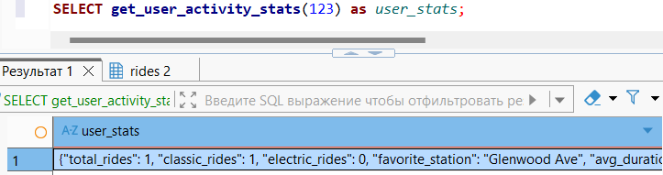
Рисунок 2.3.8 — Статистика по пользователю

Следующая функция фокусируется на операционном анализе работы станций, предоставляя данные для управления распределением велосипедов. (Листинг 10)
Листинг 10 — Функция анализа загруженности станции
CREATE FUNCTION get_station_occupancy(p_station_id VARCHAR(50))
RETURNS TEXT READS SQL DATA BEGIN
DECLARE result TEXT; SELECT JSON_OBJECT(
'station_name', s.station_name, 'departures_today', COUNT(DISTINCT rsl.ride_id), 'arrivals_today', COUNT(DISTINCT rel.ride_id),
'net_flow', COUNT(DISTINCT rel.ride_id) - COUNT(DISTINCT rsl.ride_id),
'peak_hour', (
SELECT HOUR(started_at) FROM ride_start_locations
WHERE station_id = p_station_id AND DATE(started_at) = CURDATE()
GROUP BY HOUR(started_at) ORDER BY COUNT(*) DESC LIMIT 1)
) INTO result FROM stations s
LEFT JOIN ride_start_locations rsl ON s.station_id = rsl.station_id AND DATE(rsl.started_at) = CURDATE()
LEFT JOIN ride_end_locations rel ON s.station_id = rel.station_id AND DATE(rel.ended_at) = CURDATE()
WHERE s.station_id = p_station_id GROUP BY s.station_name;
RETURN result;
END
Эта функция предоставляет оперативный срез работы станции, преобразуя сырые данные о поездках в стратегические метрики. Рассчитывая разницу между прибытиями и отправлениями, она показывает чистый поток велосипедов — ключевой показатель баланса, который сразу указывает, требуется ли станции подвоз или вывоз транспорта. Определение часа пиковой нагрузки через анализ распределения поездок позволяет оптимизировать рабочие графики логистических команд и прогнозировать операционную нагрузку, делая управление парком более эффективным и предсказуемым.

Пример функции для получения анализа загруженности станции представлен на Рисунке 2.3.9.
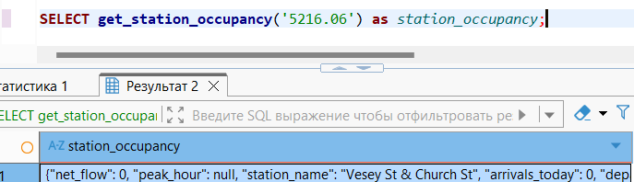
Рисунок 2.3.9 — Статистика по станции
Теперь перейдем к сложным процедурам. И начнем с процедуры создания поездки, код которой представлен на Листинге 11.
Листинг 11 — Процедура создания комплексной поездки
CREATE PROCEDURE create_complete_ride( IN p_user_id INT,
IN p_rideable_type VARCHAR(50),
IN p_start_station_id VARCHAR(50), IN p_end_station_id VARCHAR(50))
BEGIN
DECLARE new_ride_id VARCHAR(100); DECLARE EXIT HANDLER FOR SQLEXCEPTION BEGIN
ROLLBACK; RESIGNAL;
END;
START TRANSACTION;
-- Генерация ID поездки
SET new_ride_id = CONCAT('RIDE_', DATE_FORMAT(NOW(),
'%Y%m%d_%H%i%s'), '_', p_user_id);
-- Проверка пользователя
IF NOT EXISTS (SELECT 1 FROM users WHERE user_id =
p_user_id) THEN
SIGNAL SQLSTATE '45000' SET MESSAGE_TEXT =
'Пользователь не существует';
END IF;
-- Создание поездки
INSERT INTO rides (ride_id, rideable_type, user_id) VALUES (new_ride_id, p_rideable_type, p_user_id);
-- Начальная локация
INSERT INTO ride_start_locations (ride_id, station_id, started_at)
VALUES (new_ride_id, p_start_station_id, NOW());
-- Конечная локация
INSERT INTO ride_end_locations (ride_id, station_id, ended_at)
VALUES (new_ride_id, p_end_station_id, NOW() + INTERVAL
30 MINUTE);
COMMIT;
END

Эта процедура инкапсулирует важный бизнес-процесс создания поездки, обеспечивая его атомарность через транзакционный контроль. Она гарантирует принцип «все или ничего» — либо поездка создается полностью со всеми сопутствующими записями о начале и окончании, либо система возвращается в исходное состояние. Такой подход исключает возникновение противоречивых ситуаций, когда, например, велосипед отмечен как занятый, но данные о начале поездки не сохранены. Процедура не только технически реализует сложную операцию, но и обеспечивает семантическую целостность данных на уровне бизнес-логики.
Пример создания поездки представлен на Рисунке 2.3.10.
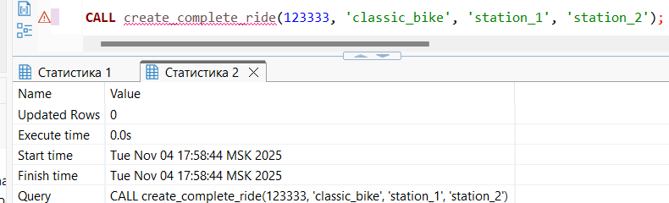
Рисунок 2.3.10 — Создание поездки
Завершая комплекс бизнес-процедур, система включает интеллектуальный алгоритм оптимизации распределения велосипедов, который автоматизирует решение одной из ключевых операционных проблем велошеринга. (Листинг 12)
Листинг 12 — Процедура оптимизации распределения велосипедов
CREATE PROCEDURE optimize_bike_distribution() BEGIN
DECLARE done INT DEFAULT FALSE;
DECLARE v_station_id VARCHAR(50); DECLARE v_station_name VARCHAR(255); DECLARE v_departures BIGINT;
DECLARE v_arrivals BIGINT; DECLARE v_net_flow BIGINT;

DECLARE station_cursor CURSOR FOR SELECT
s.station_id, s.station_name,
COUNT(DISTINCT rsl.ride_id) as departures, COUNT(DISTINCT rel.ride_id) as arrivals, (COUNT(DISTINCT rel.ride_id) - COUNT(DISTINCT
rsl.ride_id)) as net_flow

Продолжение Листинга 12
FROM stations s
LEFT JOIN ride_start_locations rsl ON s.station_id = rsl.station_id
LEFT JOIN ride_end_locations rel ON s.station_id = rel.station_id
WHERE DATE(rsl.started_at) = CURDATE() OR DATE(rel.ended_at) = CURDATE()
GROUP BY s.station_id, s.station_name
HAVING ABS(COUNT(DISTINCT rel.ride_id) -
COUNT(DISTINCT rsl.ride_id)) > 5;

DECLARE CONTINUE HANDLER FOR NOT FOUND SET done = TRUE;
-- Создаем таблицу для заданий перераспределения CREATE TABLE IF NOT EXISTS redistribution_tasks (
task_id INT AUTO_INCREMENT PRIMARY KEY,
from_station_id VARCHAR(50), to_station_id VARCHAR(50), bike_count INT,
created_at TIMESTAMP DEFAULT CURRENT_TIMESTAMP
);
OPEN station_cursor; read_loop: LOOP
FETCH station_cursor INTO v_station_id, v_station_name, v_departures, v_arrivals, v_net_flow;
IF done THEN
LEAVE read_loop; END IF;
INSERT INTO redistribution_tasks (from_station_id, to_station_id, bike_count, created_at)
VALUES (
CASE WHEN v_net_flow < 0 THEN v_station_id ELSE

NULL END, NULL END,
CASE WHEN v_net_flow > 0 THEN v_station_id ELSE ABS(v_net_flow),
NOW()
);

END LOOP;

CLOSE station_cursor;
END
Процедура реализует алгоритм оптимизации распределения велосипедов
— ключевую функцию для решения проблемы дисбаланса транспортных средств. Анализирует текущие операционные потоки, выявляет станции с

критическим дисбалансом и автоматически создает задания на перераспределение.
Пример оптимизации распределения велосипедов представлен на Рисунке 2.3.11.
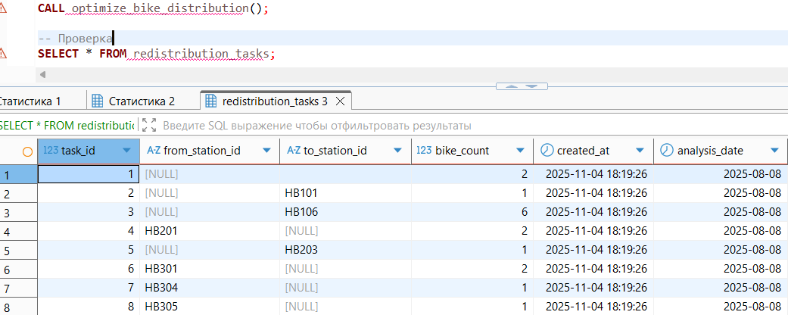
Рисунок 2.3.11 — Оптимизация распределения велосипедов

Создание представлений

Для обеспечения эффективного доступа к часто запрашиваемым данным система включает специализированные представления, которые предварительно агрегируют информацию и упрощают формирование отчетов.
Первое представление будет содержать статистику пользователей. (Листинг 13)
Листинг 13 — Представление статистики пользователей
CREATE VIEW user_statistics AS SELECT
u.user_id, u.member_casual,
COUNT(r.ride_id) as total_rides,
COUNT(CASE WHEN r.rideable_type = 'electric_bike' 1 END) as electric_rides,
COUNT(CASE WHEN r.rideable_type = 'classic_bike' 1 END) as classic_rides,
THEN
THEN
ROUND(AVG(EXTRACT(EPOCH FROM (rel.ended_at -
rsl.started_at)) / 60)::DECIMAL, 2) as avg_duration_min FROM users u
LEFT JOIN rides r ON u.user_id = r.user_id
LEFT JOIN ride_start_locations rsl ON rsl.ride_id
r.ride_id
=

Продолжение Листинга 13
LEFT JOIN
rel.ride_id
ride_end_locations
rel
ON
r.ride_id
=
GROUP BY u.user_id, u.member_casual;
Пример создания представления статистики пользователя представлен на Рисунке 2.3.12.
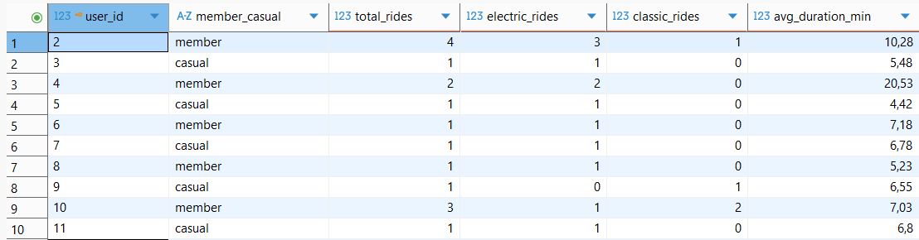
Рисунок 2.3.12 — Статистика по пользователю
Представление агрегирует ключевые метрики пользовательской активности, предоставляя готовые данные для аналитических отчетов и дашбордов. Обеспечивает быстрый доступ к информации о поведении пользователей без необходимости выполнения сложных запросов с множественными соединениями таблиц и условной агрегацией.
Наконец, система включает представление для мониторинга работы станций, которое обеспечивает комплексный взгляд на эффективность работы всей сети. (Листинг 14)
Листинг 14 — Представление активности станций
CREATE VIEW station_activity AS SELECT
s.station_id, s.station_name,
COUNT(DISTINCT rsl.ride_id) as total_departures, COUNT(DISTINCT rel.ride_id) as total_arrivals,
COUNT(DISTINCT
rel.ride_id) as net_flow, ROUND(
rsl.ride_id)
-
COUNT(DISTINCT
COUNT(DISTINCT rel.ride_id) * 100.0 / NULLIF(COUNT(DISTINCT rsl.ride_id), 0),
2) as return_rate_percent FROM stations s
LEFT JOIN ride_start_locations rsl rsl.station_id
ON
s.station_id =
LEFT JOIN ride_end_locations rel ON s.station_id = rel.station_id
GROUP BY s.station_id, s.station_name ORDER BY total_departures DESC;

Представление предоставляет комплексную аналитику по работе станций, включая общие показатели эффективности, баланс транспортных потоков и процент возврата велосипедов. Особенностью реализации является расчет показателя возврата, который критически важен для оценки баланса станции.
Пример создания представления активности станций представлен на Рисунке 2.3.13.
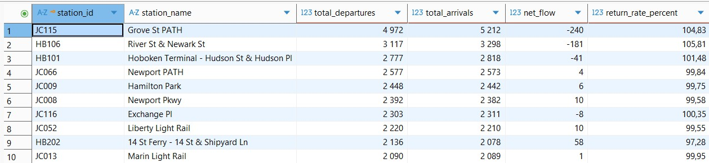
Рисунок 2.3.13 — Активность станций
Разработанные SQL-компоненты являются технической реализацией сформулированных в аналитической части функциональных и нефункциональных требований. Ниже в таблице 2.3.1 представлена подробная связь между компонентами базы данных и требованиями к системе, что наглядно демонстрирует, как каждый элемент кода вносит вклад в достижение целей проекта.
Таблица 2.3.1 — Связь SQL-компонентов с требованиями системы
Компонент БД | Тип  компонента | Связь с функциональными  требованиями | Связь с нефункциональными  требованиями
trg_protect_pare nt_records | Триггер | Гарантирует целостность исторических данных, не позволяя удалить станции,  связанные с поездками. | Надежность: обеспечивает целостность данных и предотвращает потерю  информации.
trg_validate_rid e_updatesа | Триггер | Управление арендой:  запрещает изменение  ключевых атрибутов начатых и завершенных поездок. | Безопасность: защита от несанкционированного изменения данных. Надежность: Сохранение  достоверности данных.
trg_complete_ri de_validation | Триггер | Управление арендой, мониторинг: автоматически проверяет корректность данных при завершении поездки  (время, станция, продолжительность). | Надежность: исключает семантические ошибки в данных.  Производительность: снижает нагрузку на клиентское приложение,  перенося логику на сервер.

Продолжение Таблицы 2.3.1
trg_business_rul es_validation | Триггер | Управление арендой: реализует бизнес-правила (лимит поездок, запрет аренды электровелосипедов для  casual-пользователей). | Безопасность: обеспечивает соблюдение тарифной политики.
get_user_activit y_stats | Функция | Формирование отчетов, визуализация: предоставляет готовые агрегированные данные об активности пользователя  для построения отчетов и графиков. | Производительность (время формирования отчетов): агрегация данных на стороне сервера ускоряет формирование отчетов.
get_station_occ upancy | Функция | Мониторинг, визуализация: предоставляет данные о загруженности станций в реальном времени для оперативного принятия  решений. | Производительность: оптимизирует запросы для мониторинга.
create_complete  _ride | Процедура | Управление арендой: инкапсулирует сложный процесс создания поездки, обеспечивая его  атомарность и корректность. | Надежность: транзакционность гарантирует целостность данных.
optimize_bike_ distribution | Процедура | Мониторинг: автоматически анализирует дисбаланс и создает задания для перераспределения велосипедов, решая  ключевую проблему предметной области. | Эффективность: повышает операционную эффективность сервиса за счет автоматизации.
user_statistics, station_activity | Представление | Формирование отчетов, визуализация: предоставляют предварительно агрегированные и отфильтрованные данные, упрощая и ускоряя  разработку отчетов в интерфейсе. | Производительность (время формирования отчетов): сложные JOIN и агрегирующие запросы выполняются один раз при создании представления, а не при каждом обращении.

Выводы по главе

В рамках проектной части была успешно спроектирована и реализована архитектура системы управления данными для сервиса велошеринга. Проведенное моделирование бизнес-процессов с использованием методологии IDEF0 и UML позволило четко формализовать все ключевые операции, от аренды велосипеда до формирования аналитических отчетов, что подтвердило соответствие системы функциональным требованиям.
Спроектированная реляционная база данных в СУБД MySQL, включающая логическую и физическую модели, обеспечивает надежное хранение и эффективный доступ ко всей необходимой информации. Реализованный комплекс SQL-компонентов стал ядром системы, воплотив в жизнь нефункциональные требования к надежности, безопасности и производительности.
Ключевым результатом проектной части является перенос значительной части бизнес-логики на уровень базы данных. Такие компоненты, как триггеры trg_business_rules_validation и trg_complete_ride_validation, автоматически обеспечивают соблюдение правил аренды и целостность данных. Хранимые процедуры, такие как create_complete_ride, инкапсулируют сложные транзакционные операции, гарантируя их атомарность. Аналитические функции get_station_occupancy и представления station_activity непосредственно направлены на выполнение требования по времени формирования отчетов, предварительно агрегируя данные для быстрого получения аналитики.
Таким образом, в ходе проектирования была создана не просто схема хранения данных, а интеллектуальная основа для клиентского приложения, которая готова к обработке больших объемов информации, автоматическому контролю бизнес-процессов и оперативному предоставлению аналитических сведений.

РЕАЛИЗАЦИЯ ИНТЕРФЕЙСА И ДЕМОНСТРАЦИЯ РАБОТЫ

Выбор подхода и инструментов реализации интерфейса

Для разработки клиентской части системы управления данными велошеринга был выбран язык программирования Python. Данный выбор обусловлен наличием развитой экосистемы библиотек для работы с данными, кроссплатформенностью и высокой скоростью разработки.
В качестве библиотеки для построения графического интерфейса пользователя (GUI) используется Tkinter. [1.15] Это стандартная библиотека Python, обеспечивающая создание оконных интерфейсов. Выбор Tkinter обоснован следующими факторами:
- библиотека предоставляет полный набор необходимых виджетов (кнопки, поля ввода, таблицы Treeview, вкладки Notebook) для реализации требований технического задания; [1.16]
- Tkinter входит в стандартную поставку Python, что упрощает развертывание приложения на рабочих местах диспетчеров.
Для взаимодействия с базой данных MySQL используется драйвер mysql- connector-python, который является стандартом для Python-приложений, обеспечивая надежное и безопасное выполнение SQL-запросов и вызов хранимых процедур.
Для реализации аналитических и отчетных функций были выбраны дополнительные инструменты:
- Matplotlib для построения интегрированных в интерфейс графиков (круговые, столбчатые диаграммы и линейные диаграммы); [1.17]
- Pandas и Openpyxl для обработки табличных данных и реализации экспорта в форматы Excel. [1.18]

Данный стек технологий полностью соответствует ограничениям, сформулированным в первой главе курсовой работы, и позволяет реализовать все функциональные требования, включая ролевой доступ, визуализацию данных и экспорт отчётов.

Разработка пользовательского интерфейса

Пользовательский интерфейс системы спроектирован по многооконной архитектуре с использованием вкладок для разделения функциональных зон. Это позволяет организовать эргономичное рабочее пространство для различных ролей пользователей.
При запуске приложения открывается окно аутентификации, которое блокирует доступ к основному функционалу до ввода корректных учетных данных. Система поддерживает ролевую модель доступа (Администратор, Оператор, Аналитик), что реализовано через скрытие или блокировку элементов управления в зависимости от роли вошедшего пользователя.
Окно аутентификации представлено на Рисунке 3.2.1.
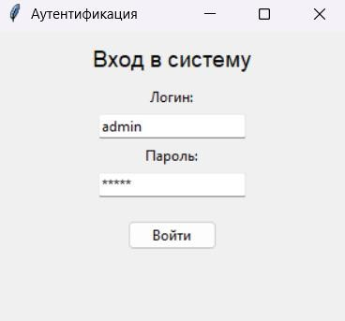
Рисунок 3.2.1 — Окно аутентификации

В случае введения некорректных данных, система отображает окно с ошибкой. Данное окно представлено на Рисунке 3.2.2.

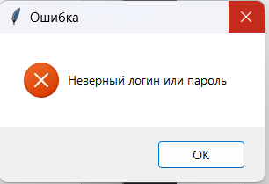
Рисунок 3.2.2 — Окно с ошибкой входа

После успешной авторизации открывается главное окно приложения, содержащее навигационную панель с четырьмя основными вкладками. Навигация между окнами осуществляется интуитивно понятно через переключение вкладок.
Вкладка «Оперативное управление» предназначена для администраторов и операторов. Содержит фильтр по дате, таблицу поездок и панель действий (добавление, редактирование, удаление поездок). При нажатии на кнопку
«Добавить поездку» открывается окно с выпадающими списками станций, что исключает ошибки при вводе несуществующих значений. Данная вкладка представлена на Рисунке 3.2.3.
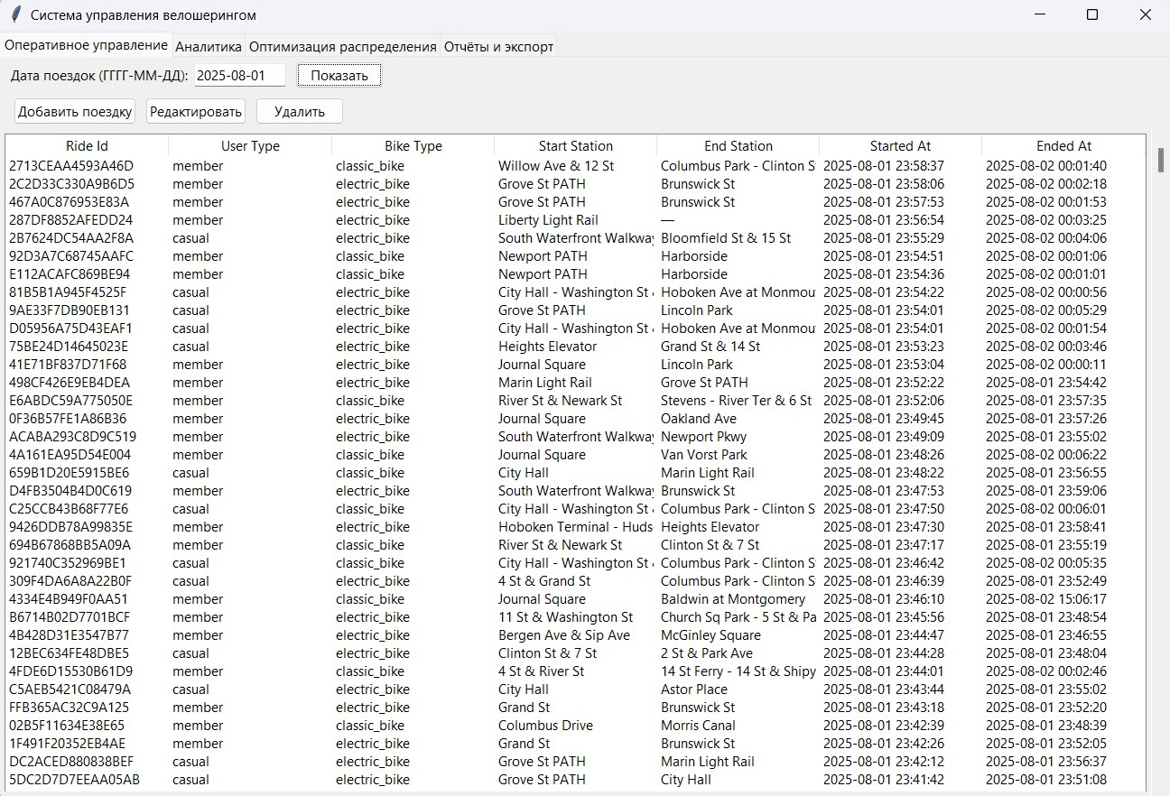
Рисунок 3.2.3 — Вкладка «Оперативное управление»

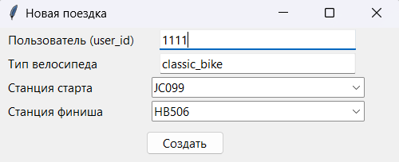
При нажатии на кнопку «Добавить поездку» открывается окно с возможностью ввести все необходимые данные о новой поездке. Окно «Новая поездка» представлено на Рисунке 3.2.4.
Рисунок 3.2.4 — Окно «Новая поездка»

Перейдем к вкладке «Аналитика», которая представляет собой графический дашборд, интегрированный в окно приложения. Содержит элемент управления для выбора даты и типа графика. Доступны пять типов визуализаций: распределение пользователей, средняя длительность поездок, пиковые часы, поездки по дням недели и загруженность станций. Все графики (кроме недельной статистики) строятся за указанную дату. График распределения типов пользователей представлен на Рисунке 3.2.5.
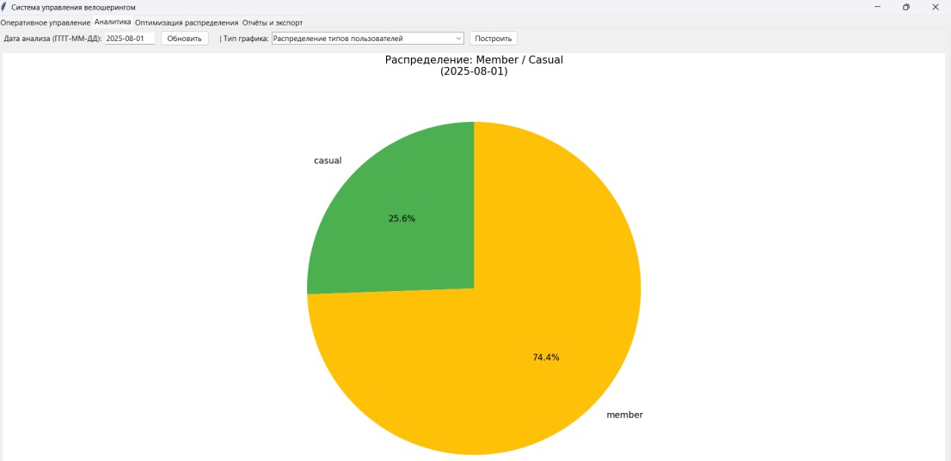
Рисунок 3.2.5 — График распределения пользователей

По диаграмме видно, что большинство людей, совершивших поездки в этот день являются членами нашего клуба.
График пиковых часов представлен на Рисунке 3.2.6.

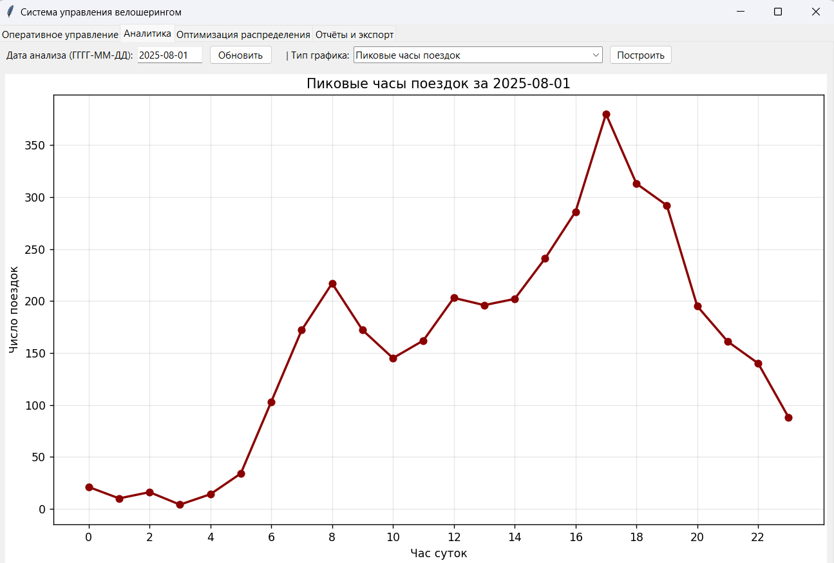
Рисунок 3.2.6 — График пиковых часов

По графику видно, что пик приходится на начало и конец рабочего дня, очевидно это связано с тем, что работающие люди используют велосипеды, чтобы добраться до работы, а затем обратно, когда другие виды транспорта загружены.
Следующий график показывает распределения числа поездок по дням недели. (Рисунок 3.2.7)
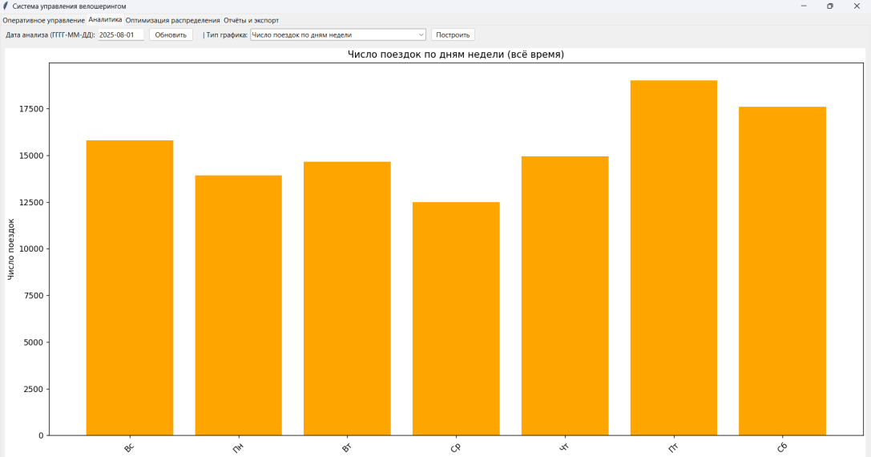
Рисунок 3.2.7 — График числа поездок по дням недели

Видим, что люди чуть чаще пользуются прокатом в выходные дни.
Однако и в будни сохраняется довольно высокая активность.

И еще один важный график, который показывает загруженность станций. (Рисунок 3.2.8)
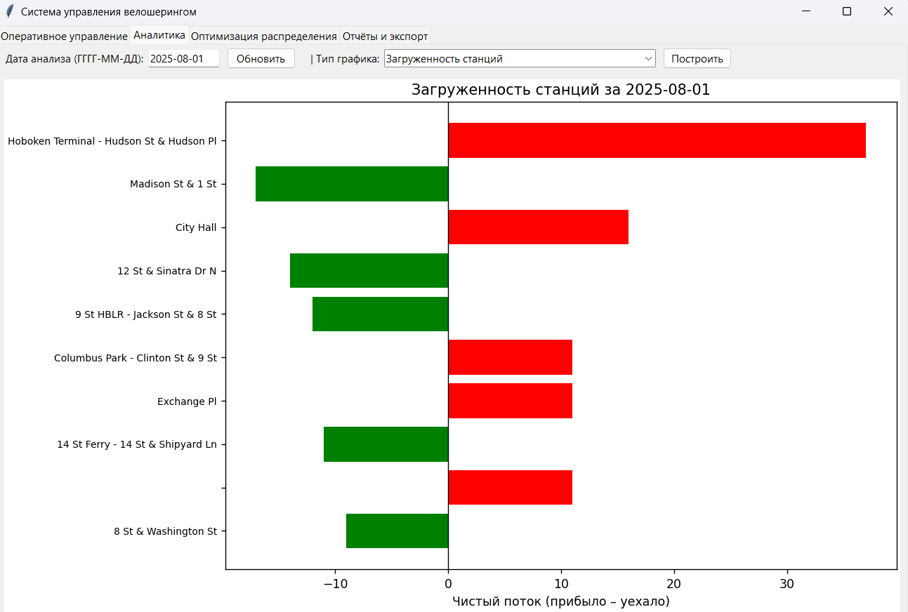
Рисунок 3.2.8 — График загруженности станций

Наконец можем посмотреть загруженность на карте. (Рисунок 3.2.9)
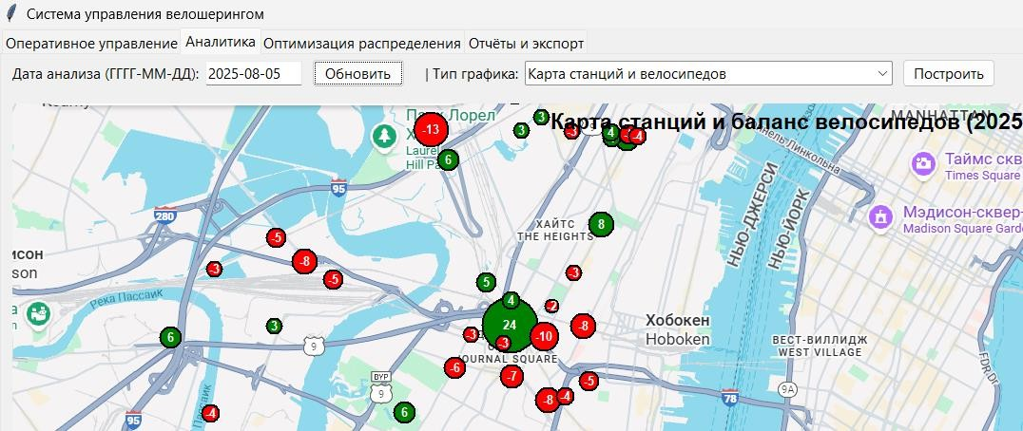
Рисунок 3.2.9 — Карта загруженности станций

Цвет точки показывает баланс велосипедов: зелёный означает, что на станции больше велосипедов, чем уехало — то есть здесь есть «избыток», и их можно забрать для переброски на другие станции. Красный цвет говорит о том, что велосипедов стало меньше, чем прибыло — это дефицит, и сюда нужно привезти велосипеды. Размер круга пропорционален величине этого
дисбаланса: чем больше цифра внутри — тем сильнее избыток или дефицит.

Карта позволяет оператору системы быстро увидеть, где в данный момент есть проблема — где не хватает велосипедов (красные точки), а где они стоят без дела (зелёные).
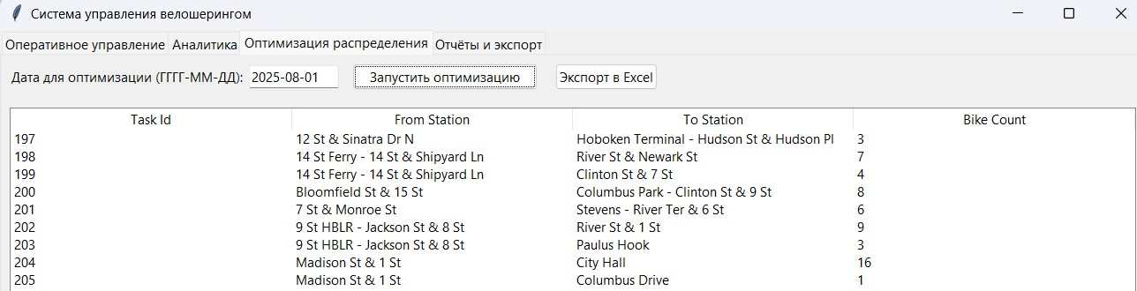
Теперь перейдем к вкладке «Оптимизация распределения». Она используется администраторами для вызова процедуры optimize_bike_distribution(). Содержит поле ввода даты, кнопку запуска оптимизации и таблицу сгенерированных заданий. Задания отображаются в виде пар «от станции к станции», что делает их пригодными для логистики. Добавлена кнопка «Экспорт в Excel» для выгрузки заданий. Данная вкладка представлена на Рисунке 3.2.10.
Рисунок 3.2.10 — Вкладка «Оптимизация распределения»

Далее перейдем к вкладке «Отчеты и экспорт», которая представляет собой панель управления выгрузкой данных. На вкладке предусмотрены кнопки для экспорта текущих поездок и статистики пользователей в формат Excel. Данная вкладка представлена на Рисунке 3.2.11.
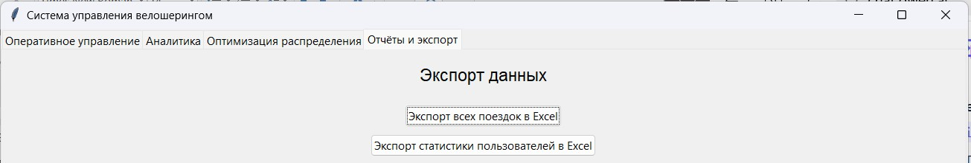
Рисунок 3.2.11 — Вкладка «Отчеты и экспорт»

Пример экспортированного Excel файла представлен на Рисунке 3.2.12.
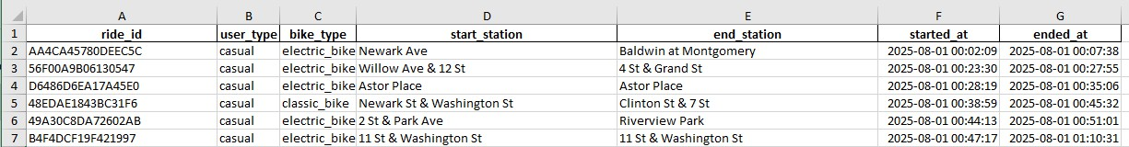
Рисунок 3.2.12 — Пример экспортированного Excel файла

Таким образом, интерфейс разработан в соответствии с принципами интуитивной понятности и эргономики: все операции выполняются не более чем в 3-4 клика, подписи элементов управления однозначны, а цветовая схема графиков соответствует предметной области (зелёный — избыток велосипедов, красный — недостаток).

Интеграция с базой данных и проверка функционала

Интеграция приложения с базой данных MySQL реализована через класс- обертку, который управляет подключением и выполнением транзакций. [1.19]
Подключение осуществляется с использованием параметров конфигурации DB_CONFIG. Для обеспечения безопасности и целостности данных все операции изменения выполняются в рамках транзакций с обязательным подтверждением. Запросы к базе данных параметризованы, что исключает возможность SQL-инъекций. [1.20] Подключение к базе данных представлено в Листинге 3.3.1.
Листинг 3.3.1 — Подключение к базе данных
DB_CONFIG = {
'host': '127.0.0.1',
'port': 3306, 'user': 'root', 'password': '????',
'database': 'bikeshering2'
}
def connect_db(self): try:
self.conn mysql.connector.connect(**DB_CONFIG)
except Exception as e: messagebox.showerror("Ошибка
f"Не удалось подключиться к БД:\n{e}")
self.destroy()
=
подключения",
Ключевые операции бизнес-логики, спроектированные во второй главе, вызываются через графический интерфейс путём обращения к хранимым

процедурам. Например, добавление новой поездки инициирует вызов процедуры create_complete_ride, которая инкапсулирует проверки существования пользователя и станций, генерацию уникального идентификатора поездки и создание связанных записей. Код вызова данной процедуры представлен в Листинге 3.3.2.
Листинг 3.3.2 — Вызов процедуры добавления новой поездки
def save(): try:
params = (
int(entries["Пользователь (user_id)"].get()), entries["Тип велосипеда"].get(), entries["Станция старта"].get(), entries["Станция финиша"].get()
)
if self.run_query("CALL create_complete_ride(%s,
%s, %s, %s)", params, commit=True):
messagebox.showinfo("Успех", "Поездка
создана")
self.load_rides() win.destroy()
except Exception as e: messagebox.showerror("Ошибка", str(e))

Особое внимание уделено обработке ошибок, генерируемых триггерами базы данных. В случае нарушения бизнес-правил (например, попытка добавить поездку с несуществующим пользователем) MySQL возвращает ошибку с кодом SQLSTATE '45000'. Клиентское приложение перехватывает это исключение и выводит пользователю понятное сообщение через стандартный механизм messagebox, как показано на Рисунке 3.3.1.
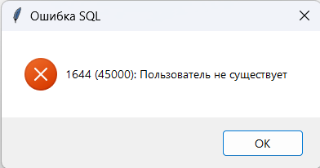
Рисунок 3.3.1 — Пример обработки ошибки при добавлении поездки с несуществующим пользователем

Проверка функционала показала, что все компоненты системы взаимодействуют корректно и согласованно. Триггеры trg_business_rules_validation и trg_complete_ride_validation успешно выполняют свою защитную функцию, своевременно блокируя попытки ввода некорректных данных, такие как аренда электровелосипеда разовым пользователем или завершение несуществующей поездки. Процедуры create_complete_ride и complete_ride работают атомарно: в случае ошибки на любом этапе транзакция откатывается, что полностью исключает появление
«висячих» или частично созданных записей в связанных таблицах. Процедура optimize_bike_distribution корректно фильтрует данные по указанной пользователем дате и генерирует логически осмысленные задания на перераспределение велосипедов между станциями, чётко разделяя станции- доноры и станции-получатели. Таким образом, интеграция клиентской части с серверной полностью соответствует требованиям надёжности, безопасности и производительности, сформулированным в первой главе работы, обеспечивая целостность данных и стабильность функционирования всей системы.

Демонстрация работы системы

В рамках данного раздела приводится демонстрация выполнения ключевых сценариев использования разработанной системы управления данными для сервиса велошеринга. Все сценарии реализованы в едином графическом интерфейсе и подтверждают корректную интеграцию клиентской части с серверной логикой, реализованной в виде триггеров, процедур и представлений.
Рассмотрим первый сценарий — управление поездками. Оператор авторизуется в системе под своей учетной записью. (Рисунок 3.4.1)

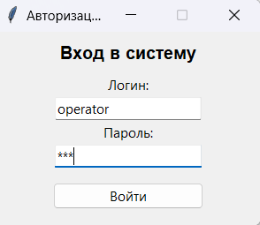
Рисунок 3.4.1 — Авторизация оператора

После успешного входа он переходит на вкладку «Оперативное управление», где устанавливает дату «2025-08-01» и нажимает кнопку
«Показать». Система мгновенно загружает список всех поездок, совершенных в указанный день. (Рисунок 3.4.2)
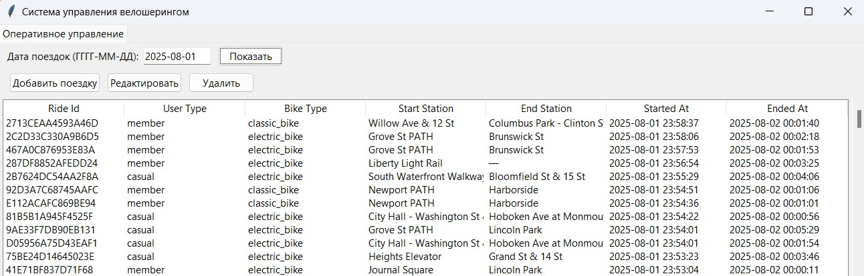
Рисунок 3.4.2 — Оперативное управление

Затем оператор нажимает кнопку «Добавить поездку» и в открывшемся модальном окне выбирает пользователя, тип велосипеда и станции начала и окончания из выпадающих списков. Такой подход полностью исключает возможность ввода несуществующих значений. После нажатия кнопки
«Создать» система вызывает процедуру create_complete_ride, которая проверяет целостность данных и создает запись о поездке. В случае успеха оператор видит информационное сообщение, и новая поездка появляется в таблице. (Рисунок 3.4.3)

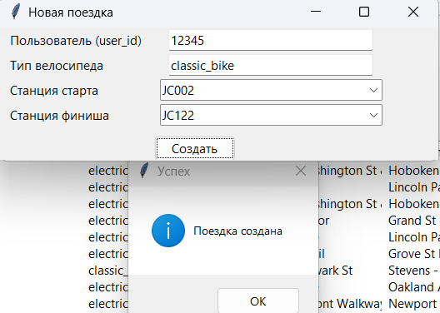
Рисунок 3.4.3 — Добавление поездки оператором

Если оператор замечает, что поездка была создана без корректной станции возврата, он может использовать функцию «Редактировать». В открывшемся окне он выбирает новую станцию из списка и нажимает
«Сохранить». Система вызывает процедуру complete_ride, которая проверяет, что поездка еще не завершена, и корректно фиксирует окончание аренды. Наконец, для тестирования функционала удаления оператор выделяет одну из поездок и нажимает кнопку «Удалить». После подтверждения действия система выполнит каскадное удаление связанных записей в таблицах ride_start_locations и ride_end_locations благодаря настроенным внешним ключам, и поездка исчезнет из списка. (Рисунок 3.4.4)
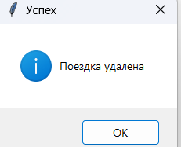
Рисунок 3.4.4 — Удаление поездки

Также есть и второй сценарий. Когда аналитик авторизуется в системе и переходит на вкладку «Аналитика» (рис. 3.4.5).
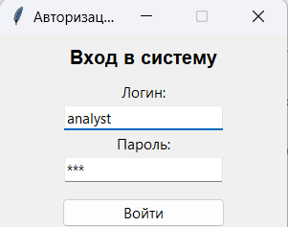

Рисунок 3.4.5 — Авторизация аналитика

Он устанавливает ту же дату «2025-08-01» и последовательно строит все пять доступных графиков, анализируя полученные данные. Сначала он может построить график «Распределение типов пользователей», который показывает, что в этот день 74% поездок совершили подписчики (member), а 26% — разовые пользователи (casual). Затем он может посмотреть на график «Средняя длительность поездок», который показывает, что электровелосипеды используются в среднем на 4 минуты меньше, чем классические. (Рисунок 3.4.6)
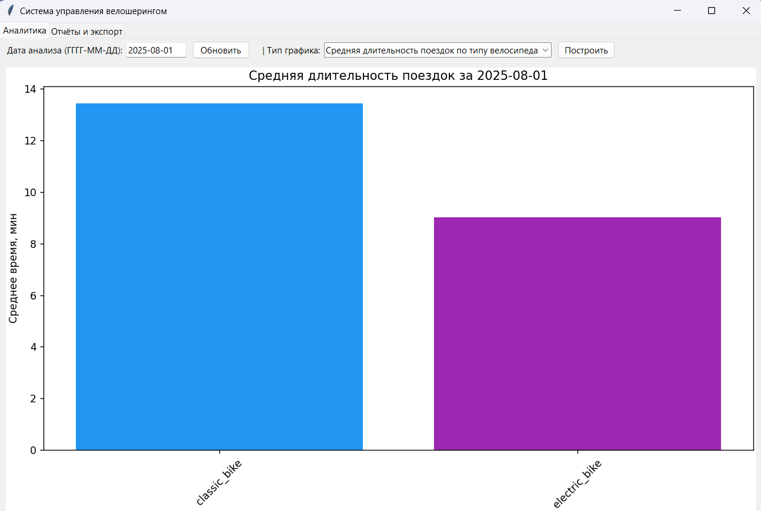
Рисунок 3.4.6 — Средняя длительность поездок

После этого аналитик может перейти на вкладку «Оптимизация распределения». Там необходимо указать дату «2025-08-01» и нажать кнопку
«Запустить оптимизацию». Система в фоновом режиме вызывает процедуру optimize_bike_distribution, которая анализирует данные за указанный день и генерирует задания на перераспределение велосипедов. По завершении операции аналитик видит таблицу с заданиями вида: «Забрать 7 велосипедов со

станции 12 St & Sinatra Dr N и доставить на станцию River St & Newark St». Результат представлен на Рисунке 3.4.7.
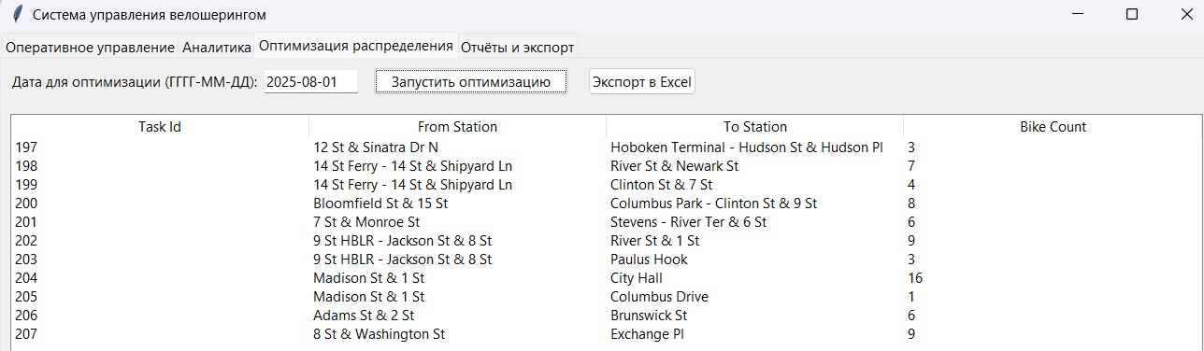
Рисунок 3.4.7 — Оптимизация

Затем нажимаем кнопку «Экспорт в Excel», и система сохраняет все задания в файл, который он может передать логистической службе.
Таким образом, продемонстрированные сценарии подтверждают, что разработанная система полностью соответствует заявленным функциональным требованиям и обеспечивает удобную, надежную и безопасную работу для всех ролей пользователей.

Выводы по главе

В рамках данной главы успешно реализована клиентская часть системы управления данными для сервиса велошеринга, что завершило практическую часть курсовой работы и подтвердило достижение поставленной цели. Разработано приложение на языке Python с использованием стандартной библиотеки Tkinter, которое представляет собой полнофункциональный графический интерфейс, предназначенный для взаимодействия администраторов, операторов и аналитиков с централизованной базой данных.
Интерфейс охватывает весь спектр операций, необходимых для эффективного управления велошеринговой системой: от оперативного учёта

поездок и управления парком велосипедов до глубокого анализа данных и формирования управленческих отчётов.
Особое внимание уделено вопросам безопасности и удобства. Реализованная ролевая модель доступа гарантирует, что оператор не сможет случайно или умышленно выполнить административные функции, а аналитик получает доступ только к тем данным, которые необходимы для его работы.
Не менее важной частью системы стала её аналитическая составляющая. Интеграция библиотеки Matplotlib позволила перенести мощные инструменты визуализации непосредственно в рабочее окно приложения. Теперь пользователям не нужно экспортировать данные и строить графики в сторонних программах — вся необходимая аналитика доступна в один клик. Графики загруженности станций, распределения пользователей и пиковых часов поездок предоставляют наглядную и оперативную картину состояния системы. Дополнительно реализованный функционал экспорта в Excel позволяет легко передавать данные в другие отделы.
Таким образом, разработанный программный продукт представляет собой законченный инструмент управления, который напрямую решает ключевые проблемы предметной области, выявленные в первой главе. Система автоматизирует рутинные операции, исключает человеческий фактор при работе с данными, обеспечивает их целостность и предоставляет руководству сервиса инструмент для анализа и прогнозирования.
Полный код разработанной системы представлен в Листинге А.2.

ЗАКЛЮЧЕНИЕ

В рамках данной курсовой работы была достигнута поставленная цель — повышение эффективности сервиса велошеринга за счет проектирования и частичной реализации специализированной системы управления данными. Разработанный программно-аналитический комплекс успешно решает ключевые проблемы, выявленные в ходе анализа предметной области, такие как дисбаланс распределения транспортных средств, отсутствие оперативной аналитики и низкая эффективность управления парком.
Проведенный анализ предметной области и обзор существующих решений позволил сформулировать четкие функциональные и нефункциональные требования, которые стали основой для проектирования. В ходе проектной части создана архитектура системы, основанная на клиент- серверной модели, и детализированы бизнес-процессы с использованием методологий IDEF0 и UML. Спроектирована реляционная база данных в СУБД MySQL, которая включает логическую и физическую модели, обеспечивает надежное хранение и целостность информации. Реализованный комплекс SQL- компонентов — триггеры, хранимые процедуры и функции — воплотил в жизнь бизнес-логику системы, автоматизировав контроль данных, проверку правил аренды и сложные аналитические расчеты, что напрямую способствует выполнению нефункциональных требований к надежности и производительности.
Завершающим этапом стала успешная реализация клиентского приложения на Python с использованием библиотеки Tkinter. Созданный графический интерфейс предоставляет удобные инструменты для всех категорий пользователей: операторов для управления поездками, аналитиков для построения отчетов и визуализации данных, а также администраторов для оптимизации распределения велосипедов. Интеграция клиентской части с сервером базы данных продемонстрировала полную работоспособность

системы, включая выполнение операций CRUD, вызов хранимых процедур и отлов ошибок, генерируемых триггерами. Таким образом, на практике подтверждено, что разработанная система соответствует всем первоначально сформулированным требованиям.
Основными практическими результатами работы являются спроектированная и наполненная реальными данными база, SQL-механизмы, гарантирующие целостность и логику данных, а также готовое к использованию клиентское приложение с модулем аналитики. Ключевой ценностью разработанного решения является перенос значительной части бизнес-логики на уровень СУБД, что обеспечивает высокую производительность, безопасность и устойчивость системы к ошибкам.
Перспективы развития системы видятся в расширении ее функциональности. В дальнейшем возможно создание мобильного приложения для конечных пользователей, реализация модуля прогнозной аналитики на основе машинного обучения для более точного предсказания спроса и оптимизации логистики, а также разработка API для интеграции с городскими платформами «Умного города» и каршеринговыми сервисами. Внедрение технологии блокчейн могло бы повысить безопасность и прозрачность транзакций. Реализация этих направлений позволит вывести сервис на новый уровень, превратив его в комплексную экосистему городской мобильности.

СПИСОК ИСПОЛЬЗОВАННЫХ ИСТОЧНИКОВ

  - Овчинников Ю.Д. Проект велошеринга как часть современной городской среды: [Научная статья] — 6 с. (Дата обращения 01.10.2025)
  - Citi Bike System Data [Электронный ресурс]. — URL: https://citibikenyc.com/system-data (Дата обращения 26.10.2025)
  - Агафонов А.А., Юмаганов А.С. Безопасность систем баз данных [Учебное пособие] — 272 с. (Дата обращения 01.10.2025)
  - Велотранспорт — единый транспортный портал [Электронный ресурс]. — URL: https://transport.mos.ru/bicycle?ysclid=mgb4islld9293874322 (Дата обращения 01.10.2025)
  - Крути Педали [Электронный ресурс]. — URL: https://www.kruti- pedali.ru/ (Дата обращения 01.10.2025)
  - С.В. Шелмаков, Галышев А.Б. Оценка эффективности, безопасности и качества велосипедного и пешеходного маршрута [Учебное пособие] — 73 с. (Дата обращения 01.10.2025)
  - Велоинфраструктура Москвы: вызовы и перспективы [Электронный ресурс]. — URL: https://companies.rbc.ru/news/bsdcOJ53EB/veloinfrastruktura-moskvyi- vyizovyi-i-perspektivyi/ (Дата обращения 01.10.2025)
  - ГОСТ 34.602-2020 [Электронный ресурс]. — URL: https://normativ.kontur.ru/document?moduleId=9&documentId=442605 (Дата обращения 01.10.2025)
  - Отказоустойчивая IT-инфраструктура: принципы и способы организации [Электронный ресурс]. — URL: https://timeweb.cloud/tutorials/servers/otkazoustojchivaya-it- infrastruktura (Дата обращения 01.10.2025)

  - Анализ эффективности клиент-серверной архитектуры [Электронный ресурс]. — URL: https://cyberleninka.ru/article/n/analiz- effektivnosti-klient-servernoy-arhitektury (Дата обращения 29.10.2025)
  - И.Р. Петрова, Р.Х. Фахртдинов, А.А. Сулейманова Методология функционального моделирования IDEF0 [Учебное пособие] — 68 с. (Дата обращения 01.10.2025)
  - Анализ и концептуальное моделирование систем: [учебное пособие]
— 3-88 с. (Дата обращения 29.10.2025)
  - Моделирование данных [Электронный ресурс]. — URL: https://habr.com/ru/articles/556790/?ysclid=mhchh0rkfy619578499 (Дата обращения 29.10.2025)
  - Documentation [Электронный ресурс]. — URL: https://dev.mysql.com/doc/ (Дата обращения 29.10.2025)
  - tkinter — Python interface to Tcl/Tk [Электронный ресурс]. — URL: https://docs.python.org/3/library/tkinter.html (Дата обращения 20.11.2025)
  - Tkinter Treeview [Электронный ресурс]. — URL: https://python- tutorials.in/tkinter-treeview/ (Дата обращения 20.11.2025)
  - Matplotlib: Visualization with Python [Электронный ресурс]. — URL: https://matplotlib.org/ (Дата обращения 20.11.2025)
  - Working with Pandas and [Электронный ресурс]. — URL: https://openpyxl.readthedocs.io/en/stable/pandas.html (Дата обращения 20.11.2025)
  - Python + MySQL [Электронный ресурс]. — URL: https://proglib.io/p/python-mysql-kak-podklyuchitsya-k-mysql-i-rabotat-
s-ney-s-pomoshchyu-python-2023-04-26 (Дата обращения 20.11.2025)
  - SQL injection [Электронный ресурс]. — URL: https://habr.com/ru/articles/148151/?ysclid=mihnv1q30359350784 (Дата обращения 20.11.2025)

ПРИЛОЖЕНИЯ

Приложение А — код на языке программирования Python.

Приложение А

В Листинге А.1 приведен код на языке программирования Python, выполняющий загрузку данных в таблицы.
Листинг А.1 — Python-код загрузки данных в таблицы
import pandas as pd import mysql.connector
from mysql.connector import Error

CSV_FILE = '/content/JC-202508-citibike-tripdata.csv' BATCH_SIZE = 50000

MYSQL_CONFIG = {
'host': 'localhost', 'user': 'your_username', 'password': 'your_password', 'database': 'bikesharing'
}

def create_mysql_connection(): try:
conn = mysql.connector.connect(**MYSQL_CONFIG) return conn
except Error as e:
print(f"Ошибка подключения к MySQL: {e}") return None
def load_citibike_data():
conn = create_mysql_connection() if conn is None:
return

cursor = conn.cursor()

chunk_iter = pd.read_csv(CSV_FILE, chunksize=BATCH_SIZE) total_inserted = 0
for chunk_num, df_chunk in enumerate(chunk_iter): print(f"Обработка партии {chunk_num + 1}...")

start_stations = df_chunk[['start_station_id', 'start_station_name', 'start_lat', 'start_lng']].drop_duplicates()
end_stations = df_chunk[['end_station_id', 'end_station_name', 'end_lat', 'end_lng']].drop_duplicates()

all_stations = pd.concat([ start_stations.rename(columns={
'start_station_id': 'station_id', 'start_station_name': 'station_name', 'start_lat': 'latitude',
'start_lng': 'longitude'
}),
end_stations.rename(columns={ 'end_station_id': 'station_id', 'end_station_name': 'station_name', 'end_lat': 'latitude',

Продолжение листинга А.1
'end_lng': 'longitude'
})
]).drop_duplicates('station_id').dropna(subset=['station_id'])

for _, station in all_stations.iterrows(): cursor.execute("""
INSERT IGNORE INTO stations (station_id, station_name, latitude, longitude)
VALUES (%s, %s, %s, %s)
""", (station['station_id'], station['station_name'], station['latitude'], station['longitude']))
user_types = df_chunk['member_casual'].unique() user_mapping = {}
for user_type in user_types: if pd.notna(user_type):
cursor.execute("INSERT IGNORE INTO users (member_casual) VALUES (%s)", (user_type,))
cursor.execute("SELECT user_id FROM users WHERE member_casual = %s", (user_type,))
result = cursor.fetchone() if result:
user_mapping[user_type] = result[0]

batch_rides = [] batch_start_locations = [] batch_end_locations = []
for _, ride in df_chunk.iterrows(): user_type = ride['member_casual'] user_id = user_mapping.get(user_type)

if user_id is None: continue

batch_rides.append((
ride['ride_id'], ride['rideable_type'], user_id
))

batch_start_locations.append(( ride['ride_id'], ride['start_station_id'],
ride['start_lat'], ride['start_lng'], ride['started_at']
))

batch_end_locations.append(( ride['ride_id'], ride['end_station_id'],
ride['end_lat'], ride['end_lng'], ride['ended_at']
))

if batch_rides: cursor.executemany("""
INSERT IGNORE INTO rides (ride_id, rideable_type,

user_id)
VALUES (%s, %s, %s)
""", batch_rides)

cursor.executemany("""
INSERT IGNORE INTO ride_start_locations
(ride_id, station_id, latitude, longitude, started_at) VALUES (%s, %s, %s, %s, %s)

Продолжение листинга А.1
""", batch_start_locations) cursor.executemany("""
INSERT IGNORE INTO ride_end_locations
(ride_id, station_id, latitude, longitude, ended_at) VALUES (%s, %s, %s, %s, %s)
""", batch_end_locations)

conn.commit()
total_inserted += len(batch_rides) print(f"Загружено {total_inserted} записей")

cursor.close() conn.close()
print("Загрузка данных завершена")

def create_database_and_tables(): try:
conn = create_mysql_connection() if conn is None:
return False
cursor = conn.cursor() cursor.execute("""
CREATE TABLE IF NOT EXISTS stations (
station_id VARCHAR(50) PRIMARY KEY, station_name VARCHAR(255),
latitude DECIMAL(10, 8),
longitude DECIMAL(11, 8)
) """)
cursor.execute("""
CREATE TABLE IF NOT EXISTS users (
user_id INT AUTO_INCREMENT PRIMARY KEY,
member_casual VARCHAR(50)
)
""")

cursor.execute("""
CREATE TABLE IF NOT EXISTS rides ( ride_id VARCHAR(50) PRIMARY KEY,
rideable_type VARCHAR(50), user_id INT,
FOREIGN KEY (user_id) REFERENCES users(user_id)
)
""")
cursor.execute("""
CREATE TABLE IF NOT EXISTS ride_start_locations ( ride_id VARCHAR(50),
station_id VARCHAR(50), latitude DECIMAL(10, 8),
longitude DECIMAL(11, 8), started_at DATETIME,
FOREIGN KEY (ride_id) REFERENCES rides(ride_id),
FOREIGN KEY (station_id) REFERENCES stations(station_id)
)
""")

Продолжение листинга А.1
cursor.execute("""
CREATE TABLE IF NOT EXISTS ride_end_locations ( ride_id VARCHAR(50),
station_id VARCHAR(50), latitude DECIMAL(10, 8),
longitude DECIMAL(11, 8), ended_at DATETIME,
FOREIGN KEY (ride_id) REFERENCES rides(ride_id),
FOREIGN KEY (station_id) REFERENCES stations(station_id)
)
""")

conn.commit() cursor.close() conn.close() return True

except Error as e:
print(f"Ошибка создания таблиц: {e}") return False

if create_database_and_tables(): load_citibike_data()
else:
print("Не удалось создать базу данных.")

В листинге А.2 представлен полный код разработанной системы на языке программирования Python.

Листинг A.2 — Python-код разработанной системы
import tkinter as tk
from tkinter import ttk, messagebox, filedialog import mysql.connector
import pandas as pd import threading
from datetime import date, datetime from matplotlib.figure import Figure
from FigureCanvasTkAgg
matplotlib.backends.backend_tkagg
import
# DPI fix for Windows try:
from ctypes import windll windll.shcore.SetProcessDpiAwareness(1)
except:
pass

# === ПАРАМЕТРЫ ПОДКЛЮЧЕНИЯ === DB_CONFIG = {
'host': '127.0.0.1',
'port': 3306,

Продолжение листинга А.2
'user': 'root', 'password': '?????', 'database': 'bikeshering2'
}
# === ОКНО АВТОРИЗАЦИИ ===
class LoginWindow(tk.Toplevel): def init (self, parent):
super(). init (parent) self.parent = parent self.title("Авторизация") self.geometry("300x220") self.resizable(False, False) self.grab_set()

ttk.Label(self, text="Вход в систему", font=("Arial", 12, "bold")).pack(pady=10)
ttk.Label(self, text="Логин:").pack() self.entry_user = ttk.Entry(self) self.entry_user.pack(pady=2) self.entry_user.insert(0, "admin")

ttk.Label(self, text="Пароль:").pack() self.entry_pass = ttk.Entry(self, show="*") self.entry_pass.pack(pady=2) self.entry_pass.insert(0, "admin")

ttk.Button(self, text="Войти", command=self.login, width=20).pack(pady=15)

"OPERATOR"}, "ANALYST"}
self.users_db = {
"admin": {"password": "admin", "role": "ADMIN"},
"operator": {"password": "123", "role":

"analyst": {"password": "123", "role":

}
def login(self):
user = self.entry_user.get() pwd = self.entry_pass.get()
if user in self.users_db and self.users_db[user]["password"] == pwd:
role = self.users_db[user]["role"] self.parent.set_user(user, role) self.destroy()
else:
messagebox.showerror("Ошибка", "Неверный логин
или пароль")

Продолжение листинга А.2
# === ОСНОВНОЕ ПРИЛОЖЕНИЕ ===
class BikeSharingApp(tk.Tk): def init (self):
super(). init () self.withdraw()
self.title("Система управления велошерингом") self.geometry("1300x850")
self.conn = None self.current_user = None self.current_role = None

LoginWindow(self)

def set_user(self, user, role): self.current_user = user self.current_role = role self.deiconify() self.connect_db() self.setup_ui()

def connect_db(self): try:
self.conn = mysql.connector.connect(**DB_CONFIG) except Exception as e:
messagebox.showerror("Ошибка подключения", f"Не удалось подключиться к БД:\n{e}")
self.destroy()

def run_query(self, query, params=None, fetch=False, commit=False):
if not self.conn: return None
try:
cursor = self.conn.cursor(dictionary=True) cursor.execute(query, params or ())
if fetch:
result = cursor.fetchall() cursor.close()
return result else:
if commit:
self.conn.commit() cursor.close()
return True except Exception as e:
self.conn.rollback() messagebox.showerror("Ошибка SQL", str(e)) return None

Продолжение листинга А.2
def setup_ui(self):
self.notebook = ttk.Notebook(self) self.notebook.pack(expand=True, fill='both')

# 1. ОПЕРАТИВНОЕ УПРАВЛЕНИЕ
if self.current_role in ["ADMIN", "OPERATOR"]: self.tab_operations = ttk.Frame(self.notebook) self.notebook.add(self.tab_operations,
text="Оперативное управление")
self.init_operations_tab()

# 2. АНАЛИТИКА
if self.current_role in ["ADMIN", "ANALYST"]: self.tab_analytics = ttk.Frame(self.notebook) self.notebook.add(self.tab_analytics,
text="Аналитика")
self.init_analytics_tab()

# 3. ОПТИМИЗАЦИЯ
if self.current_role == "ADMIN": self.tab_optimization = ttk.Frame(self.notebook) self.notebook.add(self.tab_optimization,
text="Оптимизация распределения")
self.init_optimization_tab()

и экспорт")
# 4. ОТЧЁТЫ И ЭКСПОРТ — ПОСЛЕДНЯЯ
if self.current_role in ["ADMIN", "ANALYST"]: self.tab_reports = ttk.Frame(self.notebook) self.notebook.add(self.tab_reports, text="Отчёты

self.init_reports_tab()

if self.current_role in ["ADMIN", "OPERATOR"]: self.load_rides()

# === 1. ОПЕРАТИВНОЕ УПРАВЛЕНИЕ ===
def init_operations_tab(self):
date_frame = ttk.Frame(self.tab_operations) date_frame.pack(fill='x', padx=10, pady=5) ttk.Label(date_frame, text="Дата поездок (ГГГГ-ММ-
ДД):").pack(side='left')
self.ride_date_entry = ttk.Entry(date_frame,

width=12)

self.ride_date_entry.pack(side='left', padx=5) today = date.today().strftime('%Y-%m-%d') self.ride_date_entry.insert(0, today)
ttk.Button(date_frame, text="Показать",

command=self.load_rides).pack(side='left', padx=5)

Продолжение листинга А.2
action_frame = ttk.Frame(self.tab_operations) action_frame.pack(fill='x', padx=10, pady=5)
state = "normal" if self.current_role in ["ADMIN", "OPERATOR"] else "disabled"
ttk.Button(action_frame, text="Добавить поездку", command=self.add_ride, state=state).pack(side='left', padx=5)
ttk.Button(action_frame, text="Редактировать", command=self.edit_ride, state=state).pack(side='left', padx=5)
ttk.Button(action_frame, text="Удалить", command=self.delete_ride, state=state).pack(side='left', padx=5)

cols = ("ride_id", "user_type", "bike_type", "start_station", "end_station", "started_at", "ended_at")
self.tree_rides = ttk.Treeview(self.tab_operations, columns=cols, show='headings', height=20)
for col in cols: self.tree_rides.heading(col,
text=col.replace('_', ' ').title())
self.tree_rides.column(col, width=130)
sb = ttk.Scrollbar(self.tab_operations, orient="vertical", command=self.tree_rides.yview)
self.tree_rides.configure(yscroll=sb.set) self.tree_rides.pack(side='left', expand=True,
fill='both', padx=5, pady=5)
sb.pack(side='right', fill='y') self.load_rides()

даты")
def load_rides(self):
for item in self.tree_rides.get_children(): self.tree_rides.delete(item)
date_str = self.ride_date_entry.get().strip() if not date_str:
date_str = date.today().strftime('%Y-%m-%d') try:
datetime.strptime(date_str, '%Y-%m-%d') except ValueError:
messagebox.showerror("Ошибка", "Неверный формат return

query = """
SELECT
r.ride_id, u.member_casual AS user_type, r.rideable_type AS bike_type,
s1.station_name AS start_station, s2.station_name AS end_station,

Продолжение листинга А.2
rsl.started_at, rel.ended_at

rsl.ride_id s1.station_id rel.ride_id s2.station_id

"""
FROM rides r
JOIN users u ON r.user_id = u.user_id
JOIN ride_start_locations rsl ON r.ride_id = JOIN stations s1 ON rsl.station_id = LEFT JOIN ride_end_locations rel ON r.ride_id = LEFT JOIN stations s2 ON rel.station_id =
WHERE DATE(rsl.started_at) = %s ORDER BY rsl.started_at DESC

fetch=True)
data = self.run_query(query, params=(date_str,),

if data:
for row in data:
self.tree_rides.insert("", "end", values=( row['ride_id'], row['user_type'],

row['bike_type'],
row['start_station'] or "—",
row['end_station'] or "—",
row['started_at'], row['ended_at']
))

def add_ride(self):
win = tk.Toplevel(self) win.title("Новая поездка") win.geometry("450x300")

stations = self.run_query("SELECT station_id, station_name FROM stations", fetch=True)
station_ids = [s['station_id'] for s in stations] if stations else []

else "1"),

else "2")
fields = [
("Пользователь (user_id)", "1"), ("Тип велосипеда", "classic_bike"),
("Станция старта", station_ids[0] if station_ids ("Станция финиша", station_ids[0] if station_ids

]
entries = {} row = 0
for lbl, default in fields:
ttk.Label(win, text=lbl).grid(row=row, column=0, sticky='w', padx=10, pady=2)

Продолжение листинга А.2
if "Станция" in lbl:
e = ttk.Combobox(win, values=station_ids, state="readonly", width=30)
e.set(default) else:
e = ttk.Entry(win, width=30) e.insert(0, default)
e.grid(row=row, column=1, padx=10, pady=2) entries[lbl] = e
row += 1

def save(): try:
params = (
int(entries["Пользователь

(user_id)"].get()),

)

entries["Тип велосипеда"].get(), entries["Станция старта"].get(), entries["Станция финиша"].get()

if self.run_query("CALL
create_complete_ride(%s, %s, %s, %s)", params, commit=True):
messagebox.showinfo("Успех", "Поездка

создана")

self.load_rides() win.destroy()
except Exception as e: messagebox.showerror("Ошибка", str(e))

ttk.Button(win, text="Создать", command=save).grid(row=row, column=0, columnspan=2, pady=10)

def edit_ride(self):
sel = self.tree_rides.selection() if not sel:
messagebox.showwarning("Внимание", "Выберите

поездку")

return
ride_id = self.tree_rides.item(sel[0])['values'][0] current_end_station =

self.tree_rides.item(sel[0])['values'][4] or "1"

win = tk.Toplevel(self) win.title("Редактировать поездку") win.geometry("300x200")

ttk.Label(win, text="Новая станция окончания:").pack(pady=5)
stations = self.run_query("SELECT station_id,

Продолжение листинга А.2
station_name FROM stations", fetch=True)
station_ids = [s['station_id'] for s in stations] if stations else []
end_station_var =
tk.StringVar(value=current_end_station)
end_station_combo = ttk.Combobox(win, textvariable=end_station_var, values=station_ids, state="readonly")
end_station_combo.pack(pady=5)

станцию")
def save():
new_end_station = end_station_var.get() if not new_end_station:
messagebox.showwarning("Ошибка", "Выберите

return
if not self.run_query("SELECT 1 FROM stations

WHERE station_id = %s", (new_end_station,), fetch=True):
messagebox.showerror("Ошибка", f"Станция
{new_end_station} не существует")
return
if self.run_query("CALL complete_ride(%s, %s)", (ride_id, new_end_station), commit=True):
messagebox.showinfo("Успех", "Поездка

завершена")

self.load_rides() win.destroy()

ttk.Button(win, text="Сохранить", command=save).pack(pady=10)

def delete_ride(self):
sel = self.tree_rides.selection() if not sel:
messagebox.showwarning("Внимание", "Выберите

поездку")

поездку?"):

return
if messagebox.askyesno("Подтверждение", "Удалить

ride_id =

self.tree_rides.item(sel[0])['values'][0]
if self.run_query("DELETE FROM rides WHERE ride_id = %s", (ride_id,), commit=True):
messagebox.showinfo("Успех", "Поездка
удалена")
self.load_rides()

# === 2. АНАЛИТИКА ===
def init_analytics_tab(self):

Продолжение листинга А.2
control_frame = ttk.Frame(self.tab_analytics) control_frame.pack(fill='x', padx=10, pady=5) ttk.Label(control_frame, text="Дата анализа (ГГГГ-
ММ-ДД):").pack(side='left')
self.analytics_date_entry = ttk.Entry(control_frame,

width=12)

self.analytics_date_entry.pack(side='left', padx=5) today = date.today().strftime('%Y-%m-%d') self.analytics_date_entry.insert(0, today) ttk.Button(control_frame, text="Обновить",

command=self.build_chart).pack(side='left', padx=5)

ttk.Label(control_frame, text=" | Тип графика:").pack(side='left', padx=(10,0))
self.chart_type = ttk.Combobox(control_frame, state="readonly", width=45)
self.chart_type['values'] = [ "Распределение типов пользователей",
"Средняя длительность поездок по типу

велосипеда",

]

"Пиковые часы поездок",
"Число поездок по дням недели", "Загруженность станций"

self.chart_type.current(0) self.chart_type.pack(side='left', padx=5) ttk.Button(control_frame, text="Построить",
command=self.build_chart).pack(side='left', padx=5)

self.chart_container = ttk.Frame(self.tab_analytics) self.chart_container.pack(expand=True, fill='both',
padx=10, pady=10)
self.build_chart()

def build_chart(self):
if hasattr(self, 'canvas'): self.canvas.get_tk_widget().destroy()

self.fig = Figure(constrained_layout=True) self.ax = self.fig.add_subplot(111)
self.canvas = FigureCanvasTkAgg(self.fig, master=self.chart_container)
self.canvas.get_tk_widget().pack(expand=True,
fill='both')

chart = self.chart_type.get()
date_str = self.analytics_date_entry.get().strip() if not date_str:
date_str = date.today().strftime('%Y-%m-%d')

Продолжение листинга А.2
try:
datetime.strptime(date_str, '%Y-%m-%d') except ValueError:
self.ax.text(0.5, 0.5, 'Неверный формат даты', ha='center', va='center', fontsize=12, color='red')
self.canvas.draw() return

try:
if chart == "Распределение типов пользователей": # Получаем дату из поля ввода
date_str =
self.analytics_date_entry.get().strip()
if not date_str:
date_str = date.today().strftime('%Y-%m-

%d')

try:
datetime.strptime(date_str, '%Y-%m-%d') except ValueError:
self.ax.text(0.5, 0.5, 'Неверный формат

даты', ha='center', va='center', fontsize=12, color='red')
self.canvas.draw() return

# Запрос с фильтром по дате query = """
SELECT u.member_casual, COUNT(*) as cnt FROM users u
JOIN rides r ON u.user_id = r.user_id JOIN ride_start_locations rsl ON
r.ride_id = rsl.ride_id
WHERE DATE(rsl.started_at) = %s GROUP BY u.member_casual
"""
data = self.run_query(query, params=(date_str,), fetch=True)
if not data:
self.ax.text(0.5, 0.5, 'Нет данных за эту дату', ha='center', va='center', fontsize=12, color='gray')
else:
labels = [r['member_casual'] for r in

data]

sizes = [r['cnt'] for r in data] self.ax.pie(sizes, labels=labels,

autopct='%1.1f%%', startangle=90, colors=['#4CAF50', '#FFC107'])
self.ax.set_title(f"Распределение: Member / Casual\n({date_str})")

elif chart == "Средняя длительность поездок по

Продолжение листинга А.2
типу велосипеда":
query = """
SELECT
r.rideable_type, AVG(TIMESTAMPDIFF(MINUTE,
rsl.started_at, rel.ended_at)) AS avg_min
FROM rides r
JOIN ride_start_locations rsl ON

r.ride_id = rsl.ride_id

= rel.ride_id rel.ended_at IS NOT NULL
"""

JOIN ride_end_locations rel ON r.ride_id WHERE DATE(rsl.started_at) = %s AND GROUP BY r.rideable_type

data = self.run_query(query, params=(date_str,), fetch=True)
if not data:
self.ax.text(0.5, 0.5, 'Нет данных', ha='center', va='center', fontsize=12, color='gray')
else:
bike_types = ['classic_bike',

'electric_bike']

'classic_bike': float(row['avg_min']) 'electric_bike': float(row['avg_min'])

values = [0] * len(bike_types) for row in data:
if row['rideable_type'] == values[0] =
elif row['rideable_type'] == values[1] =
self.ax.bar(bike_types, values,

color=['#2196F3', '#9C27B0'])
self.ax.set_ylabel("Среднее время, мин") self.ax.set_title(f"Средняя длительность
поездок за {date_str}")
self.ax.tick_params(axis='x',
rotation=45)

COUNT(*) as cnt
elif chart == "Пиковые часы поездок": query = """
SELECT HOUR(started_at) as hour,

FROM ride_start_locations WHERE DATE(started_at) = %s GROUP BY hour
ORDER BY hour

Продолжение листинга А.2
типу велосипеда":
query = """
SELECT
r.rideable_type, AVG(TIMESTAMPDIFF(MINUTE,
rsl.started_at, rel.ended_at)) AS avg_min
FROM rides r
JOIN ride_start_locations rsl ON

r.ride_id = rsl.ride_id

= rel.ride_id rel.ended_at IS NOT NULL
"""

JOIN ride_end_locations rel ON r.ride_id WHERE DATE(rsl.started_at) = %s AND GROUP BY r.rideable_type

data = self.run_query(query, params=(date_str,), fetch=True)
if not data:
self.ax.text(0.5, 0.5, 'Нет данных', ha='center', va='center', fontsize=12, color='gray')
else:
bike_types = ['classic_bike',

'electric_bike']

'classic_bike': float(row['avg_min']) 'electric_bike': float(row['avg_min'])

values = [0] * len(bike_types) for row in data:
if row['rideable_type'] == values[0] =
elif row['rideable_type'] == values[1] =
self.ax.bar(bike_types, values,

color=['#2196F3', '#9C27B0'])
self.ax.set_ylabel("Среднее время, мин") self.ax.set_title(f"Средняя длительность
поездок за {date_str}")
self.ax.tick_params(axis='x',
rotation=45)

COUNT(*) as cnt
elif chart == "Пиковые часы поездок": query = """
SELECT HOUR(started_at) as hour,

FROM ride_start_locations WHERE DATE(started_at) = %s GROUP BY hour
ORDER BY hour

Продолжение листинга А.2
"""
data = self.run_query(query,
params=(date_str,), fetch=True)
if not data:
self.ax.text(0.5, 0.5, 'Нет данных', ha='center', va='center', fontsize=12, color='gray')
else:
hours = [r['hour'] for r in data] counts = [r['cnt'] for r in data]
self.ax.plot(hours, counts, marker='o', color='darkred', linewidth=2)
self.ax.set_xlabel("Час суток") self.ax.set_ylabel("Число поездок") self.ax.set_title(f"Пиковые часы поездок

за {date_str}")

COUNT(*) as cnt

self.ax.set_xticks(range(0, 24, 2)) self.ax.grid(True, alpha=0.3)

elif chart == "Число поездок по дням недели": # Отображаем статистику за ВСЁ ВРЕМЯ
data = self.run_query("""
SELECT DAYOFWEEK(started_at) as dow,

FROM ride_start_locations WHERE started_at IS NOT NULL GROUP BY dow
ORDER BY dow """, fetch=True) if not data:
self.ax.text(0.5, 0.5, 'Нет данных',

ha='center', va='center', fontsize=12, color='gray')
else:
labels = ['Вс', 'Пн', 'Вт', 'Ср', 'Чт',

'Пт', 'Сб']

color='orange')

недели (всё время)") rotation=45)

counts = [0] * 7 for r in data:
idx = r['dow'] - 1 if 0 <= idx < 7:
counts[idx] = r['cnt'] self.ax.bar(labels, counts,

self.ax.set_ylabel("Число поездок") self.ax.set_title("Число поездок по дням

self.ax.tick_params(axis='x',

elif chart == "Загруженность станций": query = f"""

Продолжение листинга А.2

departures, arrivals,

SELECT
s.station_name,
COUNT(DISTINCT rsl.ride_id) as
COUNT(DISTINCT rel.ride_id) as (COUNT(DISTINCT rel.ride_id) -

COUNT(DISTINCT rsl.ride_id)) as net_flow
FROM stations s
LEFT JOIN ride_start_locations rsl
ON s.station_id = rsl.station_id AND DATE(rsl.started_at) = '{date_str}'
LEFT JOIN ride_end_locations rel
ON s.station_id = rel.station_id AND DATE(rel.ended_at) = '{date_str}'
GROUP BY s.station_id, s.station_name HAVING ABS(COUNT(DISTINCT rel.ride_id) -
COUNT(DISTINCT rsl.ride_id)) > 0
ORDER BY ABS(net_flow) DESC LIMIT 10
"""
data = self.run_query(query, fetch=True) if not data:
self.ax.text(0.5, 0.5, 'Нет данных о загруженности', ha='center', va='center', fontsize=12, color='gray')

data]

for x in flows] 1], color=colors)
(прибыло – уехало)")
else:
stations = [r['station_name'] for r in

flows = [r['net_flow'] for r in data] colors = ['red' if x < 0 else 'green'

self.ax.barh(stations[::-1], flows[::- self.ax.set_xlabel("Чистый поток
self.ax.set_title(f"Загруженность

станций за {date_str}") linewidth=0.8) labelsize=8)

self.ax.axvline(0, color='black', self.ax.tick_params(axis='y',

except Exception as e:
self.ax.text(0.5, 0.5, f'Ошибка: {str(e)}', ha='center', va='center', fontsize=12, color='red')

self.canvas.draw()

Продолжение листинга А.2
# === 3. ОПТИМИЗАЦИЯ РАСПРЕДЕЛЕНИЯ ===
def init_optimization_tab(self):
control_frame = ttk.Frame(self.tab_optimization) control_frame.pack(fill='x', padx=10, pady=10)

ttk.Label(control_frame, text="Дата для оптимизации (ГГГГ-ММ-ДД):").pack(side='left')
self.date_entry = ttk.Entry(control_frame, width=12) self.date_entry.pack(side='left', padx=5)
today = date.today().strftime('%Y-%m-%d') self.date_entry.insert(0, today)

self.optimize_button = ttk.Button( control_frame,
text="Запустить оптимизацию", command=self.run_optimization, width=25
)
self.optimize_button.pack(side='left', padx=10)

ttk.Button(control_frame, text="Экспорт в Excel", command=self.export_optimization).pack(side='left', padx=10)

cols = ("task_id", "from_station", "to_station", "bike_count")
self.tree_tasks =
ttk.Treeview(self.tab_optimization, columns=cols, show='headings', height=15)
for col in cols: self.tree_tasks.heading(col,
text=col.replace('_', ' ').title())
self.tree_tasks.column(col, width=150)
sb = ttk.Scrollbar(self.tab_optimization, orient="vertical", command=self.tree_tasks.yview)
self.tree_tasks.configure(yscroll=sb.set) self.tree_tasks.pack(expand=True, fill='both',
padx=10, pady=10)
sb.pack(side='right', fill='y') self.load_redistribution_tasks()
def run_optimization(self):
date_str = self.date_entry.get().strip() if not date_str:
messagebox.showwarning("Ошибка", "Укажите дату в формате ГГГГ-ММ-ДД")
return

try:

Продолжение листинга А.2
datetime.strptime(date_str, '%Y-%m-%d') except ValueError:
messagebox.showerror("Ошибка", "Неверный формат
даты")
return

self.optimize_button.config(state="disabled", text="Выполняется...")

def _background_task(): try:
result = self.run_query(
"CALL optimize_bike_distribution(%s)", params=(date_str,),
commit=True
)
if result is not None: self.after(0, self._on_success)
else:
self.after(0, lambda:
self._on_error("Процедура завершилась с ошибкой"))
except Exception as e:
self.after(0, lambda:
self._on_error(str(e)))

threading.Thread(target=_background_task, daemon=True).start()

def _on_success(self):
messagebox.showinfo("Успех", "Оптимизация завершена.
Задания созданы.")
self.load_redistribution_tasks() self.optimize_button.config(state="normal",
text="Запустить оптимизацию")

def _on_error(self, msg):
messagebox.showerror("Ошибка", f"Не удалось выполнить оптимизацию:\n{msg}")
self.optimize_button.config(state="normal", text="Запустить оптимизацию")

def load_redistribution_tasks(self):
for item in self.tree_tasks.get_children(): self.tree_tasks.delete(item)
date_str = self.date_entry.get().strip() or date.today().strftime('%Y-%m-%d')
query = """
SELECT
t.task_id,

Продолжение листинга А.2

s1.station_name AS from_station, s2.station_name AS to_station, t.bike_count

s1.station_id s2.station_id

"""
FROM redistribution_tasks t
LEFT JOIN stations s1 ON t.from_station_id = LEFT JOIN stations s2 ON t.to_station_id =
WHERE DATE(t.created_at) = %s ORDER BY t.created_at DESC

fetch=True)
data = self.run_query(query, params=(date_str,),

if data:
for row in data:
if row['from_station'] and

row['to_station']: values=(
self.tree_tasks.insert("", "end", row['task_id'],
row['from_station'],
row['to_station'], row['bike_count']

))

def export_optimization(self):
date_str = self.date_entry.get().strip() or date.today().strftime('%Y-%m-%d')
query = """
SELECT
t.task_id,
s1.station_name AS from_station, s2.station_name AS to_station, t.bike_count
FROM redistribution_tasks t
LEFT JOIN stations s1 ON t.from_station_id =

s1.station_id s2.station_id

"""
LEFT JOIN stations s2 ON t.to_station_id = WHERE DATE(t.created_at) = %s
ORDER BY t.created_at DESC

fetch=True)
data = self.run_query(query, params=(date_str,),

if not data:
messagebox.showwarning("Нет данных", "Нет

заданий для экспорта")
return

Продолжение листинга А.2
df = pd.DataFrame(data)
path =
filedialog.asksaveasfilename(defaultextension=".xlsx", filetypes=[("Excel", "*.xlsx")])
if path:
df.to_excel(path, index=False) messagebox.showinfo("Успех", "Задания
оптимизации сохранены!")

# === 4. ОТЧЁТЫ И ЭКСПОРТ ===
def init_reports_tab(self):
ttk.Label(self.tab_reports, text="Экспорт данных", font=("Arial", 14)).pack(pady=20)
btn_frame = ttk.Frame(self.tab_reports) btn_frame.pack()
ttk.Button(btn_frame, text="Экспорт всех поездок в Excel", command=self.export_to_excel).pack(pady=5)
ttk.Button(btn_frame, text="Экспорт статистики пользователей в Excel", command=self.export_user_stats).pack(pady=5)

def export_to_excel(self): query = """
SELECT
r.ride_id, u.member_casual AS user_type, r.rideable_type AS bike_type,
s1.station_name AS start_station, s2.station_name AS end_station,
rsl.started_at, rel.ended_at FROM rides r
JOIN users u ON r.user_id = u.user_id
JOIN ride_start_locations rsl ON r.ride_id =

rsl.ride_id s1.station_id rel.ride_id
s2.station_id
"""

JOIN stations s1 ON rsl.station_id = LEFT JOIN ride_end_locations rel ON r.ride_id = LEFT JOIN stations s2 ON rel.station_id =

data = self.run_query(query, fetch=True) if not data:
messagebox.showwarning("Нет данных", "Нет данных
для экспорта")
return
df = pd.DataFrame(data)
path =
filedialog.asksaveasfilename(defaultextension=".xlsx", filetypes=[("Excel", "*.xlsx")])

Продолжнение Листинга A.2
if path:
df.to_excel(path, index=False) messagebox.showinfo("Успех", "Файл сохранён!")

def export_user_stats(self): query = """
SELECT
u.member_casual, COUNT(r.ride_id) AS total_rides,
AVG(TIMESTAMPDIFF(MINUTE, rsl.started_at, rel.ended_at)) AS avg_duration_min
FROM users u
LEFT JOIN rides r ON u.user_id = r.user_id
LEFT JOIN ride_start_locations rsl ON r.ride_id

= rsl.ride_id rel.ride_id

"""
LEFT JOIN ride_end_locations rel ON r.ride_id = WHERE rel.ended_at IS NOT NULL
GROUP BY u.member_casual

data = self.run_query(query, fetch=True) if not data:
messagebox.showwarning("Нет данных", "Нет данных
для экспорта")
return
df = pd.DataFrame(data)
path =
filedialog.asksaveasfilename(defaultextension=".xlsx", filetypes=[("Excel", "*.xlsx")])
if path:
df.to_excel(path, index=False) messagebox.showinfo("Успех", "Файл сохранён!")

# === ЗАПУСК ===
if name == " main ": app = BikeSharingApp() app.mainloop()

